教育云平台
学校空间操作手册

武汉天喻信息产业股份有限公司

目录
教育云平台 1
学校空间操作手册 1
1 概述 1
1.1 目的 1
1.2 功能概述 1
2 平台门户 1
2.1 门户首页 1
2.1.1 顶部导航 3
2.1.2 登陆模块 4
2.1.3 宣传图展示 4
2.1.4 优秀空间 5
2.1.5 空间动态 5
2.1.6 活动图模块 6
2.1.7 成果展示 6
2.1.8 应用监控 7
2.1.9 开通智慧校园 7
2.2 资源频道 9
2.2.1 同步备课资源列表页 10
2.2.2 卷库资源列表页 12
2.2.3 学前资源列表页 13
2.2.4 特色资源列表页 14
2.2.5 资源详情页 15
2.3 应用频道 16
2.3.1 应用频道简介 16
2.3.2 查看应用 16
2.4 社区频道 17
2.5 积分商城 18
2.5.1 空间任务中心 19
2.5.2 商品兑换 19
2.5.3 积分抽奖 21
2.5.4 我的订单 22
2.5.5 我的购物车 22
2.6 体验中心 22
2.7 搜索频道 23
2.8 帮助中心 23
2.8.1 常见问题 24
2.8.2 操作手册 24
2.8.3 用户反馈 25
3 注册登录 25
3.1 用户注册 25
3.2 空间登录 25
3.2.1 密码找回 26
4 学校门户 26
4.1 学校平台 27
4.1.1 频道导航 27
4.1.2 优秀空间 28
4.1.3 空间动态 28
4.1.4 学校资讯 29
4.1.5 学校应用 29
4.1.6 空间文章 30
4.1.7 成果统计 30
4.1.8 手机APP 31
4.1.9 本校资源库 31
4.2 学校门户 32
4.2.1 栏目导航 33
4.2.2 资讯模块 34
4.2.3 空间动态 34
4.2.4 学校应用 35
4.2.5 班级风采 35
4.2.6 校长信箱 36
4.2.7 访客统计 36
4.2.8 友情链接 36
4.2.9 本校资源 37
4.3 学校空间 37
4.3.1 栏目导航 39
4.3.2 学校资讯 39
4.3.3 空间动态 39
4.3.4 访客统计 40
4.3.5 本校资源 40
5 学校管理 41
5.1 基本信息管理 42
5.1.1 学校基本信息管理 42
5.1.2 密码设置 42
5.1.3 校徽管理 43
5.1.4 SEO设置 43
5.2 展现管理 44
5.2.1 栏目管理 44
5.2.2 展示模式 45
5.2.3 宣传管理 45
5.2.4 频道管理 46
5.2.5 模板设置 46
5.2.6 装扮管理 47
5.3 内容管理 50
5.3.1 资讯管理 50
5.3.2 资讯评论审核 51
5.3.3 通知管理 51
5.3.4 稿件管理 52
5.3.5 友情链接管理 53
5.3.6 校长信箱管理 54
5.4 用户管理 54
5.3.1 教师管理 54
5.3.2 学生管理 56
5.3.3 家长管理 57
5.3.4 工作人员管理 57
5.3.5 成员审核 58
5.3.6 岗位管理 58
5.5 权限管理 59
5.4.1 角色管理 59
5.6 班级管理 60
5.6.1 现有班级 60
5.6.2 历史班级 63
5.7 学校资源库 63
5.6.1 本校资源 63
5.6.2 上报资源 64
5.6.3 资源审核 64
5.8 信息统计 65
5.8.1 用户统计 65
5.8.2 资源统计 65
5.8.3 个人空间数据统计 66
5.8.4 家校帮统计 67

教育云平台

学校空间操作手册

概述

目的
本文档描述了教育云平台学校空间的页面展示内容和学校管理员的管理操作方法，为学校用户使用本平台提供参考和依据。

功能概述
教育云平台学校空间的定位是：学校空间是公共平台上最小单位的教育云，它能帮助学校师生解决教学应用问题，帮助学校建立自己的校园门户网站和校本资源库，同时能够管理学校空间内容。

平台门户

门户首页
教育云平台平台首页主要是包含顶部导航、右侧登陆模块和APP入口、宣传图模块、优秀空间、空间动态、活动图、成果展示、应用监控、开通智慧校园、页底的应用监控频道、后台管理、帮助中心、站长统计入口。
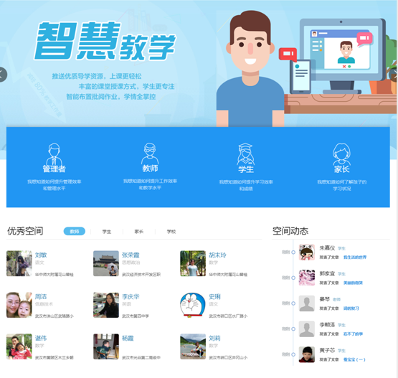
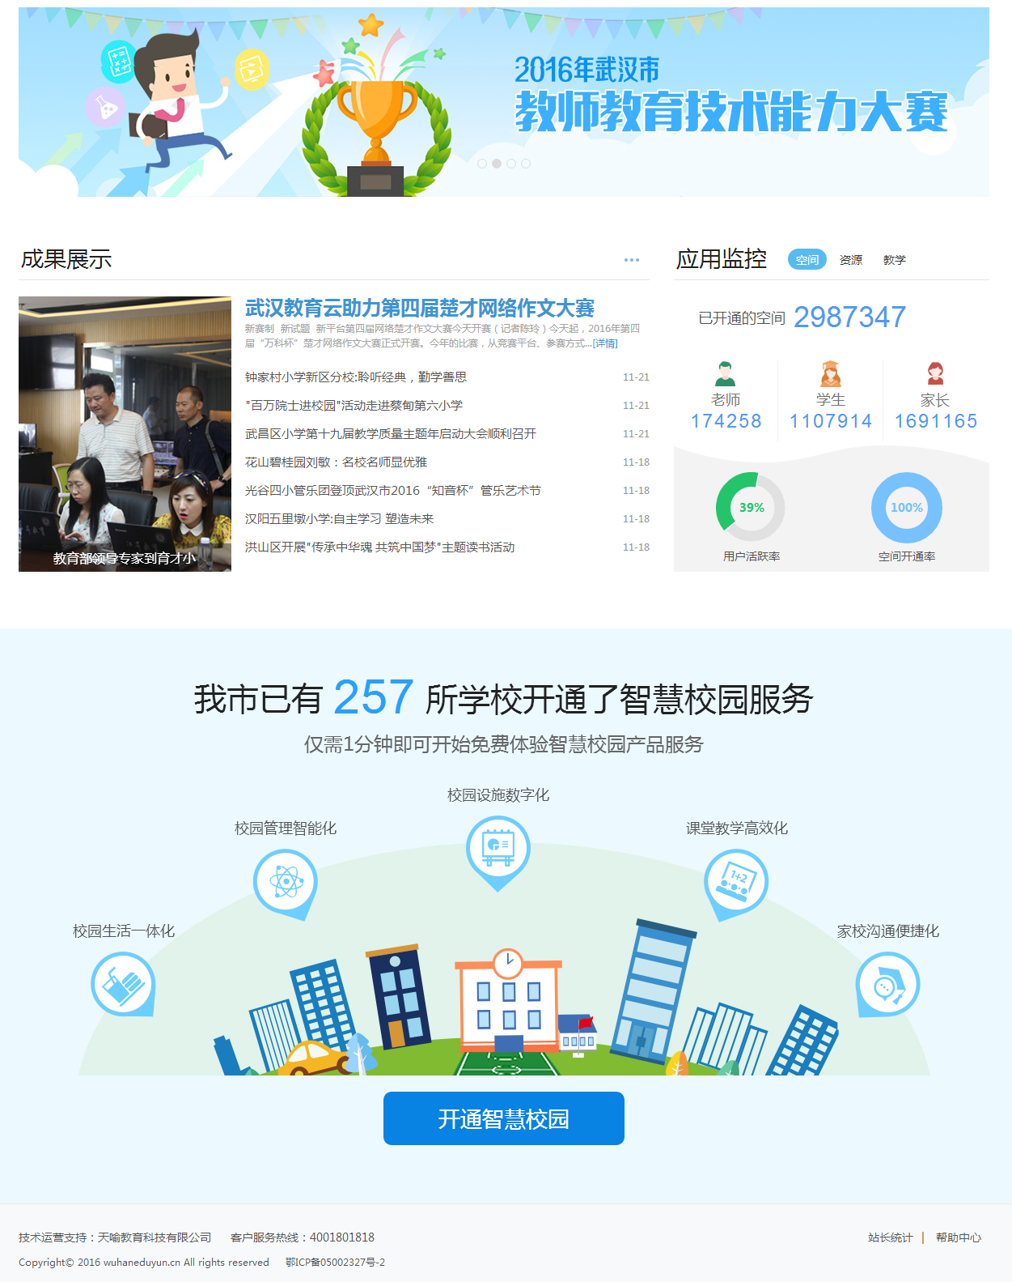

顶部导航
顶部导航包含首页、资源、应用、社区、活动、积分商城、体验中心和学前共8个频道，每个频道提供相应的内容与全平台用户使用。


登陆模块
平台上所有教师、学生、家长、学校、机构、平台账号均可在此登陆，登陆后通过将会展示用户账号信息，通过账号信息可以进入个人空间、学校机构空间以及平台后台，登录按钮右边是教主助手和家校帮APP的入口。


宣传图展示
教育云平台平面向教育管理者、老师、学生、家长提供一站式的智慧教学、智慧学习、智慧评价、智慧研训和智慧管理等教育教学服务，宣传图下方为教育管理者、老师、学生、家长的体验中心入口。


优秀空间
优秀空间包含教师、学生、家长、学校优秀空间，展示内容可通过平台后台推送管理进行管理。
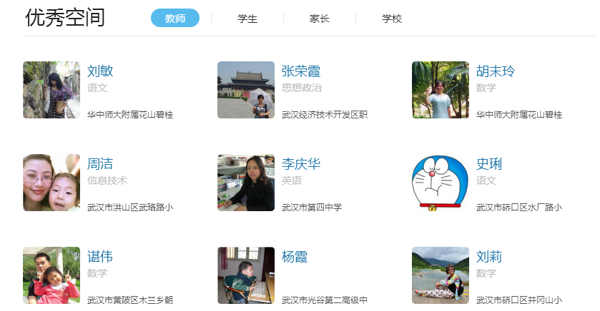

空间动态
空间动态展示平台上所有个人用户是在使用空间过程中所产生的原创类动态。
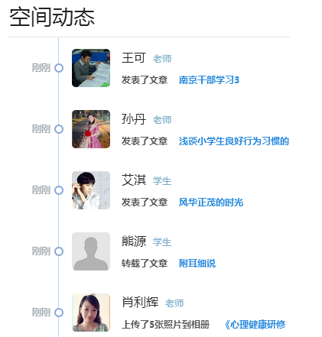

活动图模块
活动图模块展示平台上举办的活动宣传图片，提供活动页面入口。


成果展示
展示平台最新资讯内容图片和标题。
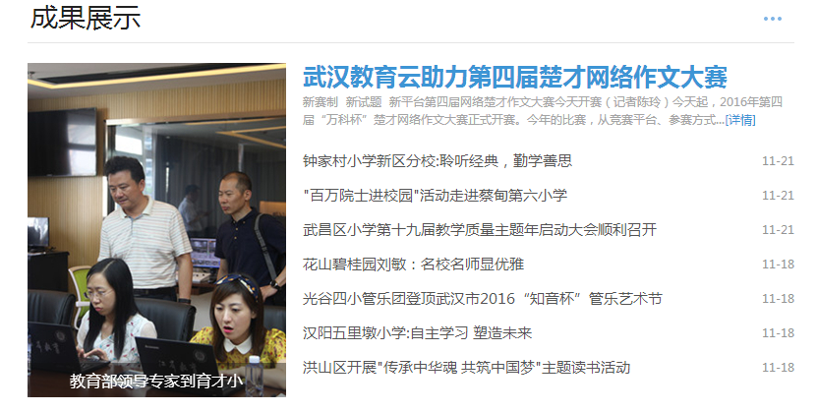

应用监控
展示平台应用监控系统中最重要的一部分信息，包含用户、资源和教学的监控结果内容。
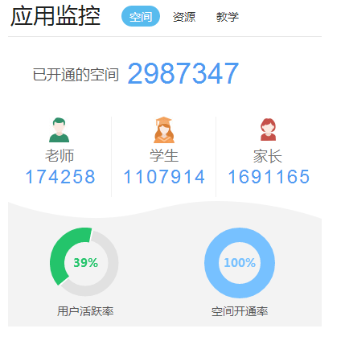

开通智慧校园
开通智慧校园流程需要经历五个步骤：1选择学校、2设置联系人信息、3确认开通信息、4选择学校皮肤模板、5选择学校应用，即可开通成功。智慧校园开通成功后系统会发送开通信息到联系人的邮箱，其中包括访问地址、登陆账号密码、体验账号密码等，方便管理员全方位的体验平台角色空间内容。
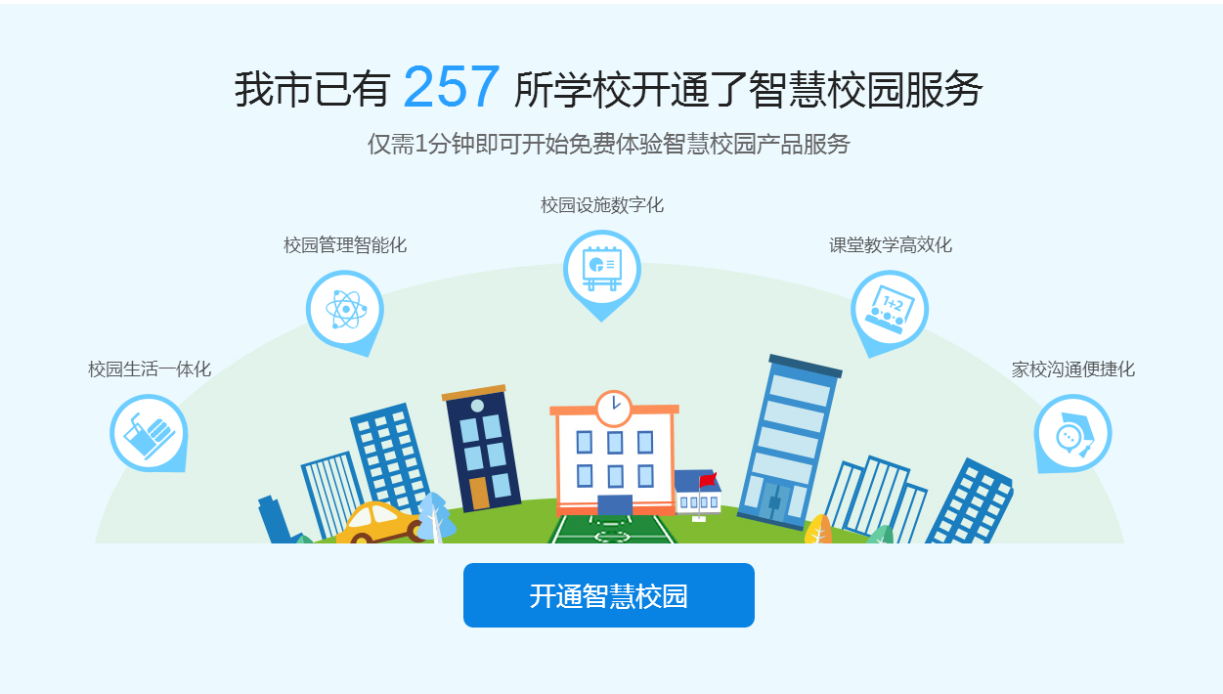
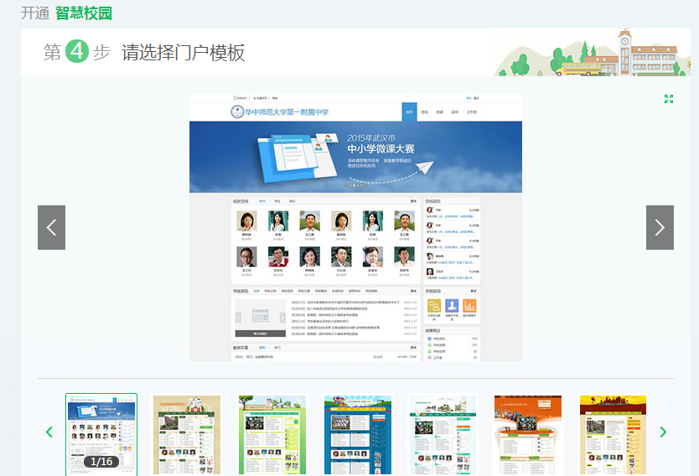
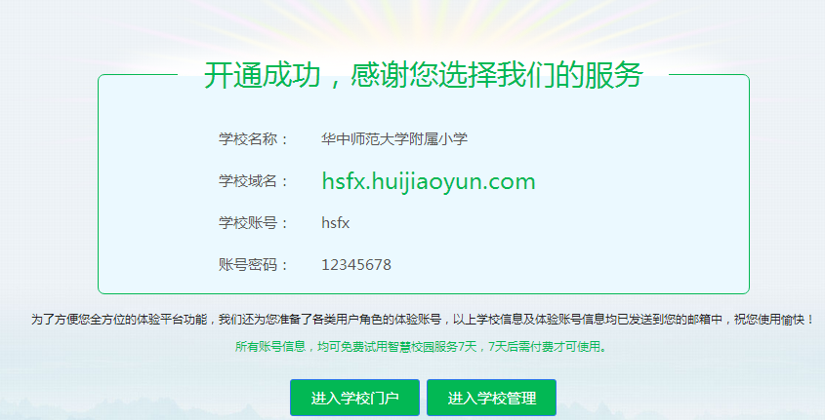

资源频道
资源频道分为学科资源和专题资源两部分，学科资源包含同步备课资源、试卷两部分。用户可以按照学段、学科快速进入资源列表页检索资源。中考专区、高考专区和优课专区，向用户汇聚推荐中高考和国家一师一优课的热门资源。专题资源包含了学前教育和武汉特色资源。学前教育引进了第三方资源，供平台用户学习和使用。武汉特色资源即整合了武汉旧版本的专题资源，供武汉平台用户继续使用。点击国家一师一优课的宣传图片，既可以快速进入国家一师一优课的活动页面参加活动。
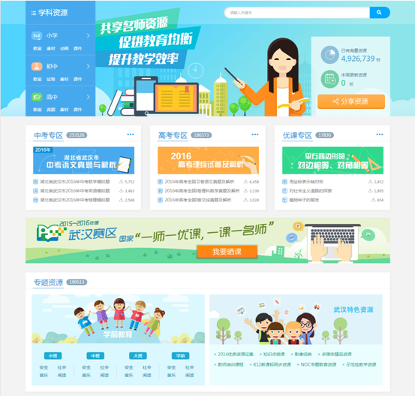
点击“分享资源”按钮，用户可以快速的将本地资源分享至资源中心，审核通过后，所有用户可以预览、收藏和下载。

同步备课资源列表页
进入资源列页后，用户可以点击版本后面的下拉箭头，在教材选择弹出框里，选择学段、学科和版本。
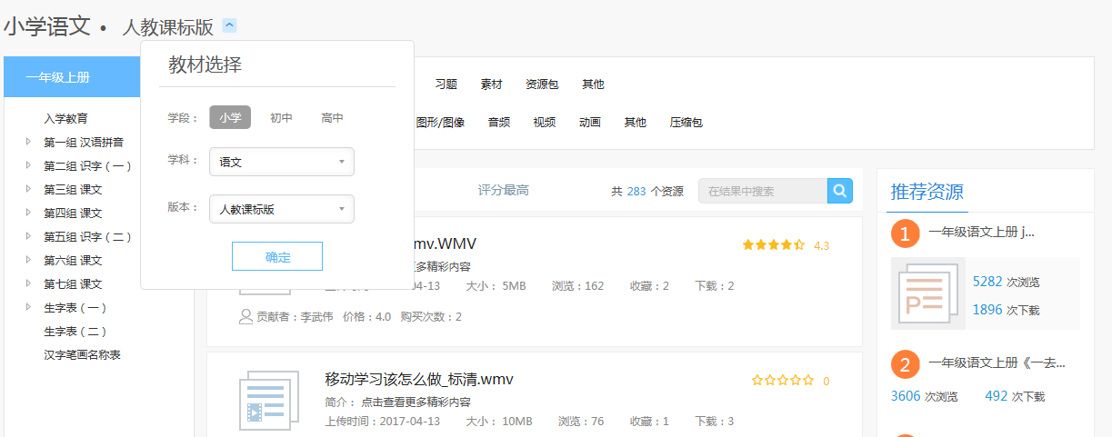
确定学段、学科、版本后，点击册别的展开按钮，选择册别，从而确定一本具体的教材。
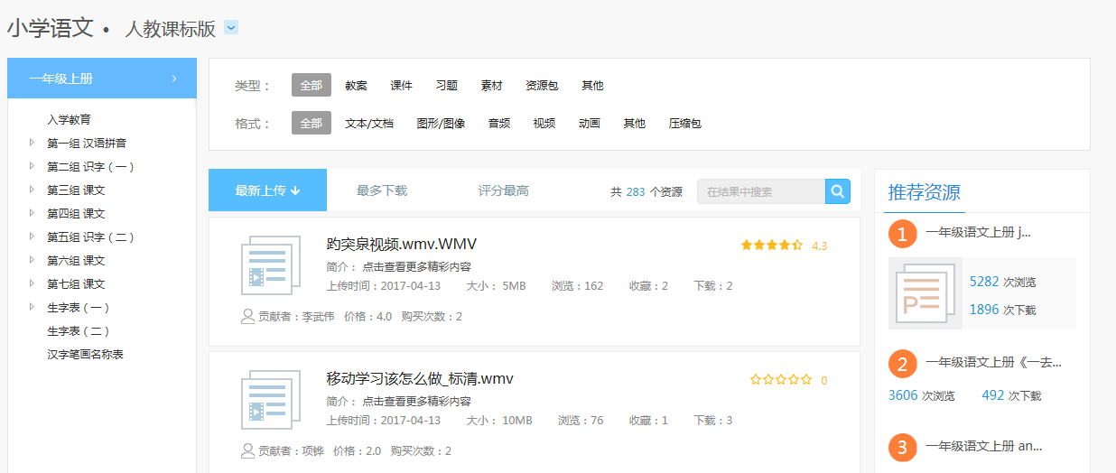
用户可以按教材章节、资源类型、格式来筛选资源，也支持按照上传时间、下载量和评分对列表里的资源进行排序。右侧推荐资源的部分，会结合当前所选择的教材下，为用户推荐浏览量最高的热门资源。
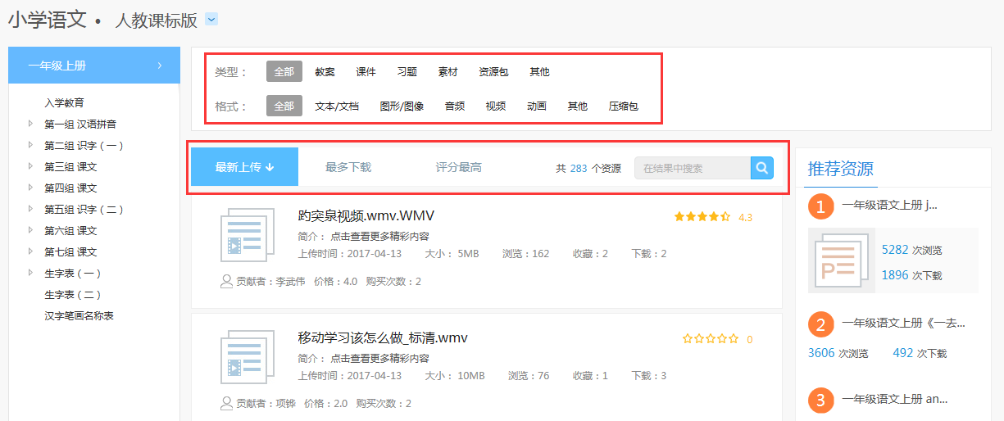

卷库资源列表页
切换顶部导航，点击“卷库”频道，即可进入卷库资源列表页。用户可以点击学段学科后面的下拉箭头，在试卷选择弹出框里，选择学段和学科。
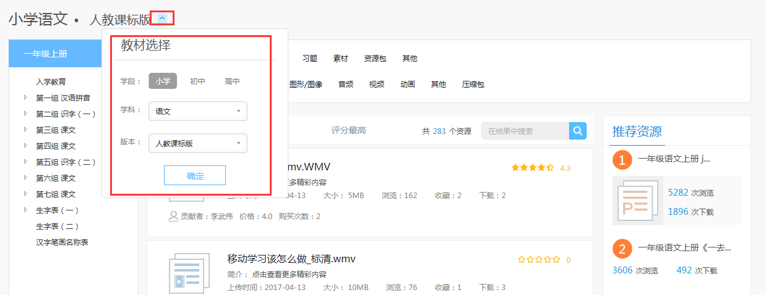
确定学段、学科后，用户可以按照册别、类型和版本来筛选资源，也支持按照上传时间、下载量和评分对列表里的资源进行排序。右侧推荐资源的部分，会结合当前所选择的学段、学科下，为用户推荐浏览量最高的热门试卷资源。
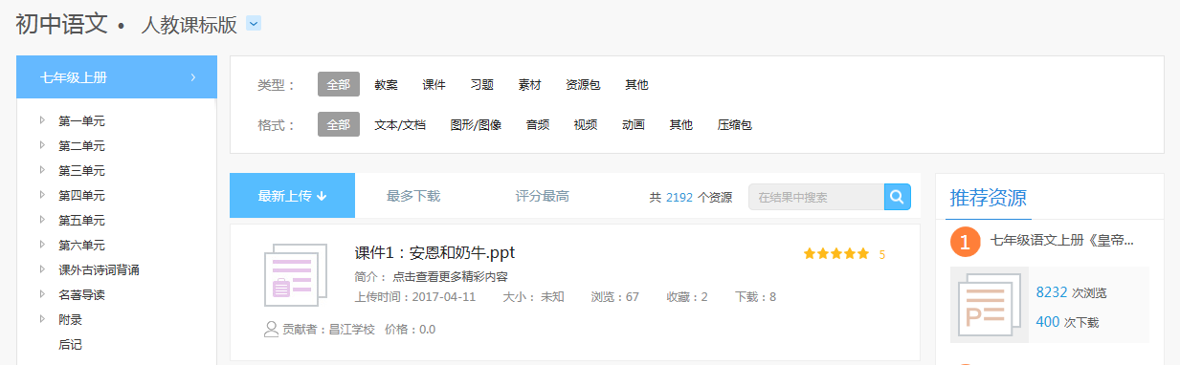
需要说明的是，若用户在类型项里，选择了中考或高考项，则用户可以按照地区、年份和分类的维度来筛选中高考试卷资源。
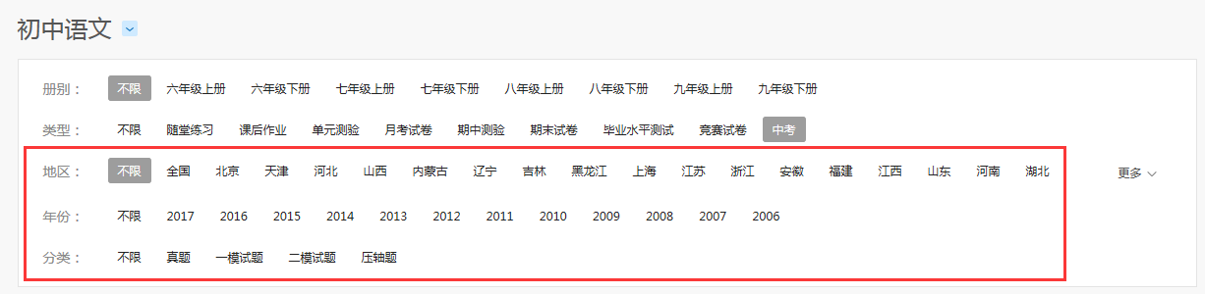

微课资源展示模块
资源频道微课资源展示模块即汇总整合了同步备课资源里的的微课分类资源，供平台用户使用。
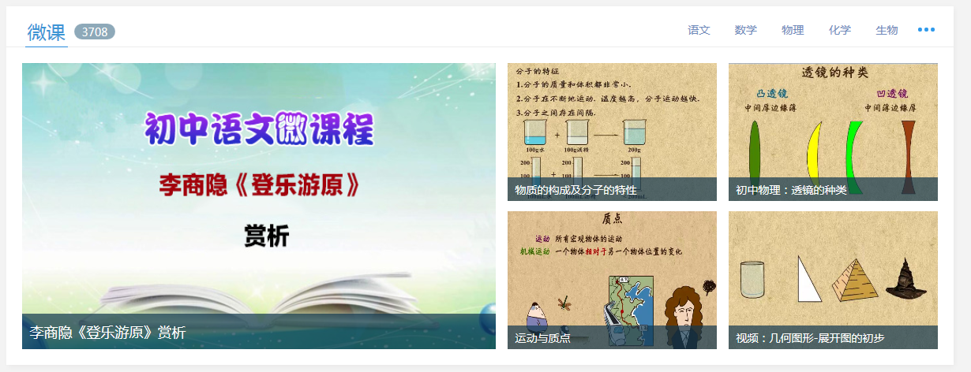

资源详情页
进入资源详情页后，用户可以预览资源的内容，同时系统根据当前资源会给用户推荐相关的热门资源。点击总体印象里的标签，用户可以一键快速点评，通过标签上的数字，可以了解其他用户对资源的总体印象。支持用户点击评分的五角星，并在输入框里输入对资源的文字评价，对资源进行评论。
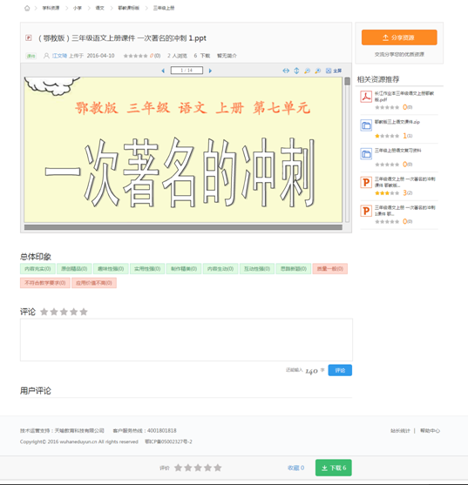

应用频道

应用频道简介
应用频道包含五类应用：教学类的应用、学习类的应用、教学质量分析与评价类的应用、教学研究及培训类的应用、机构管理类的应用，可以满足教师、学生、家长、机构等不同角色用户的个性需求。
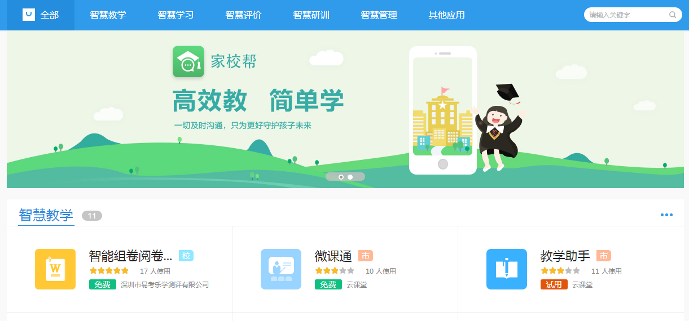

查看应用
登录教育云平台平台，点击“应用”，进入应用频道；点击应用的分类（如：智慧教学），即可进入智慧教学类应用列表。
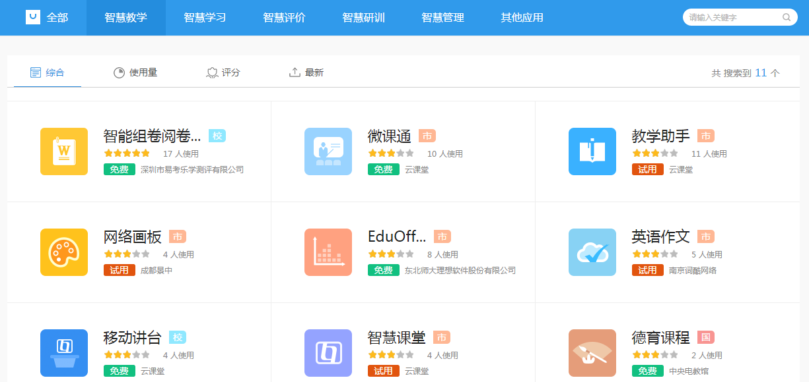
点击应用图标，即可进入应用详情页面。用户可以进一步了解该应用，查看其他用户对应用的打分和评语，并可以进入应用、对应用评价打分等操作。
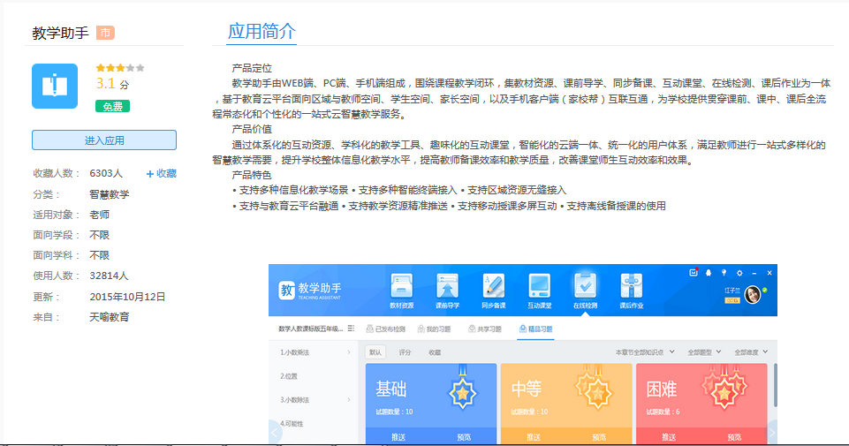
点击“进入应用”，即可访问访问应用。

社区频道
社区频道由名师工作室、课程社区和特色教师工作室三部分组成。名师工作室基于传统成熟的名师工作室建设机制，结合互联网突破时空、快速分享的优势打造了信息技术环境下契合教师专业发展的名师网络工作室；课程社区则是依托云平台，打造出开放、交互、动态课程建设和教研的新模式；特色教师工作室是以特级教师、学科名师与骨干教师团队结成的研修共同体，带动教师队伍建设，提升广大教师的教学能力和水平。
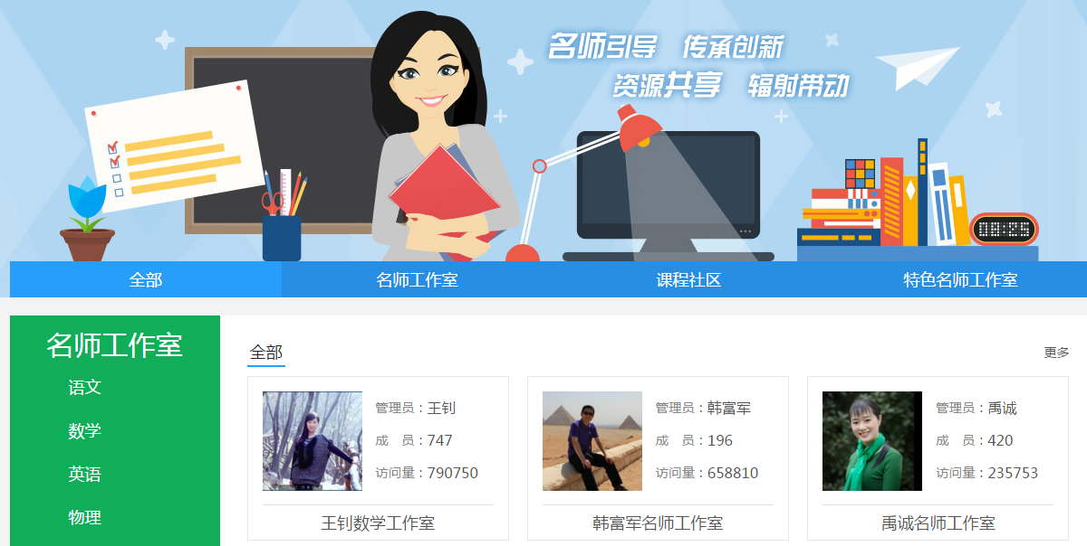

积分商城
积分商城是用户使用空间、核心应用等获取的积分来兑换商品的业务。教师用户在空间的任务中心完成相应的空间、核心应用等任务，获取积分，即可使用积分在积分商城来进行兑换商品和进行抽奖活动。
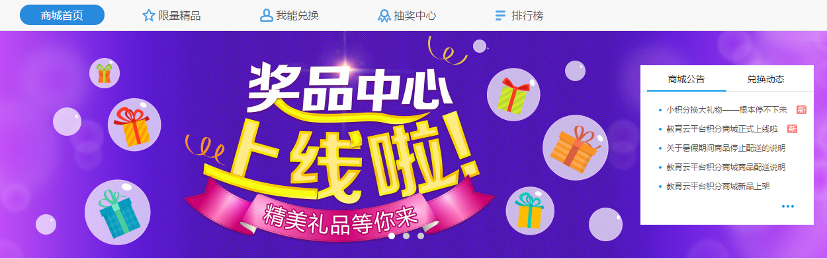

空间任务中心
教师登录教师空间，进入空间的任务中心完成任务，如下：
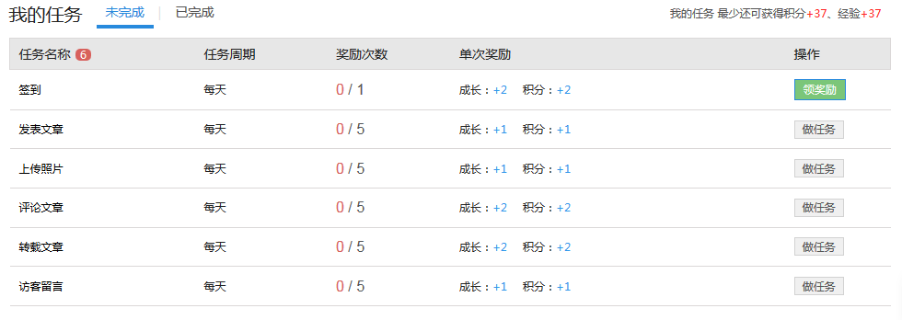
每天完成相应任务即可获得积分，最后会有一个积分的累积值。并可在空间首页中查看自己的积分累积值。
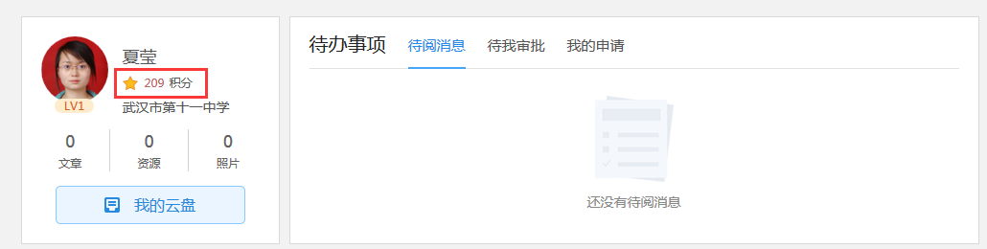

商品兑换
已经完成任务获取积分的教师用户，可选择平台的积分商品频道，进入平台的积分商品。
进入积分商城，即可查看积分商城中的所有可兑换商品，并可选择相应的自己积分值可兑换的商品来进行兑换。
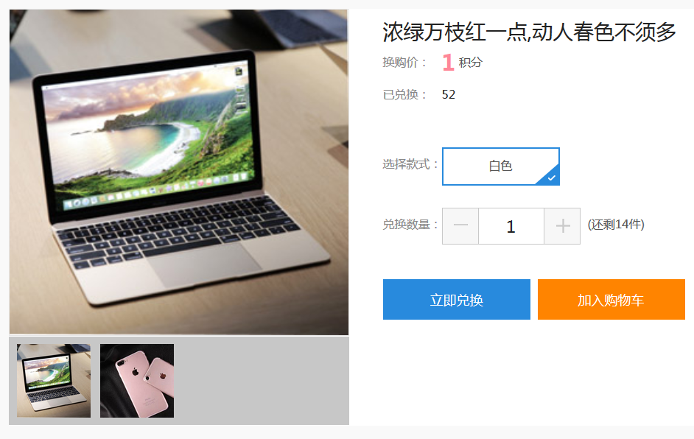

积分抽奖
获取了积分的用户，还可以在积分商城的抽奖中心来进行抽奖，每天有10次抽奖的机会。并可实时查询自己的中奖状态。
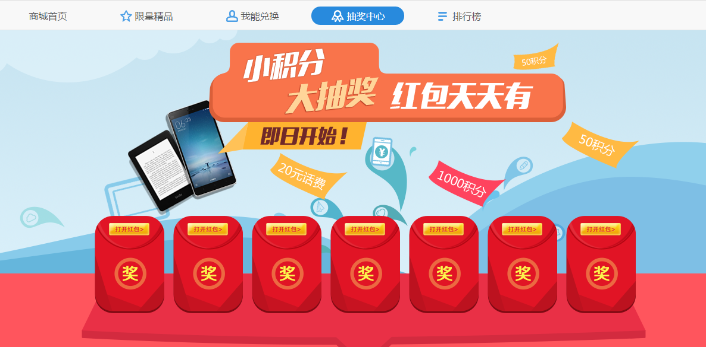

我的订单
已经进行了积分兑换的教师用户，可在我的订单中查询订单的状态和发货状态，对于暂未进行积分支付的订单，也可在我的订单中进行支付和取消订单。
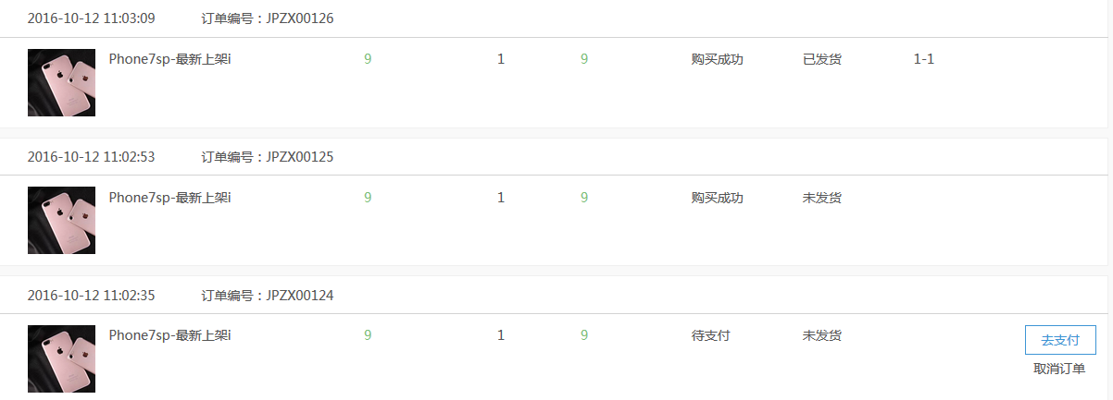

我的购物车
商品兑换时，可进行加入购物车的操作，加入购物车的商品，在我的购物车中可进行查看，并选择相应商品进行结算的操作。

体验中心
体验中心频道按照智慧教学、智慧学习、智慧评价、智慧研训、智慧管理五个维度将平台上的重要应用场景以短视频的方式进行集中呈现，方便平台用户可以快速生动的了解平台重点内容，同时也帮助电教单位减少减轻一定的培训工作，让教师快速上手；另外，通过首页的管理者、教师、学生、家长的角色维度进入体验中心也能集中看到对应角色会用到的应用场景的体验视频。
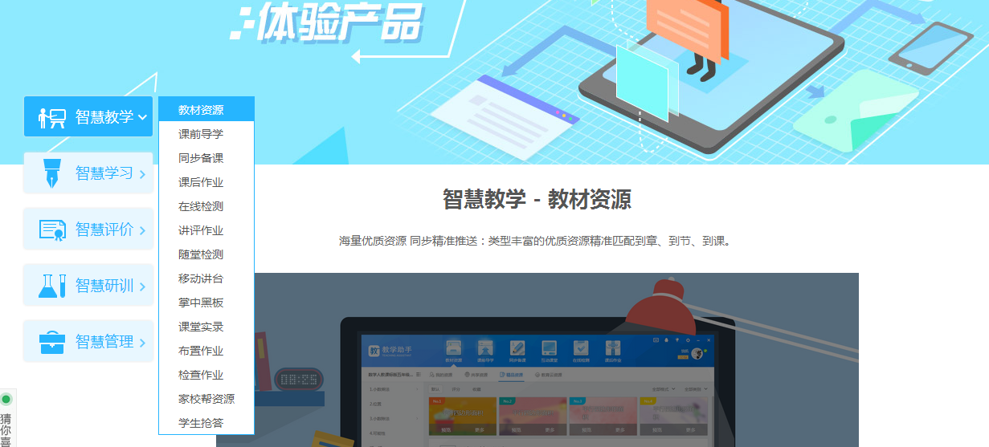

搜索频道
搜索频道支持用于进行资源搜索、应用搜索、找人（用户搜索）、社区搜索和名师搜索，其中资源、应用、社区、名师的搜索均是进入各自频道里面的搜索页面显示搜索结果，用户搜索则需要用户登陆后前往通讯录中进行搜索找人。
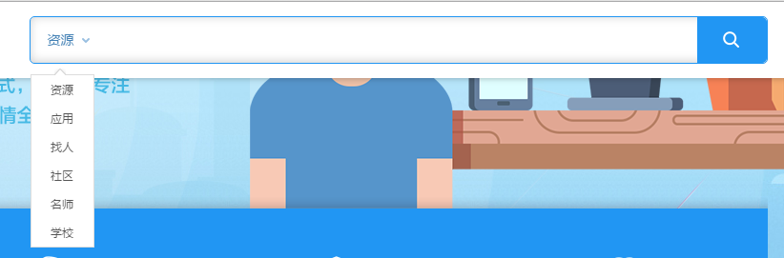

帮助中心
帮助中心主要展示平台使用的常见问题、用户操作手册以及提供用户反馈和反馈查询入口。

常见问题
帮助中心常见问题部分，主要展示注册登录管理、个人空间管理、资源中心管理、应用中心管理、机构空间管理的常见问题，可以点开问题列表，查看问题详情，还可以搜索常见问题。
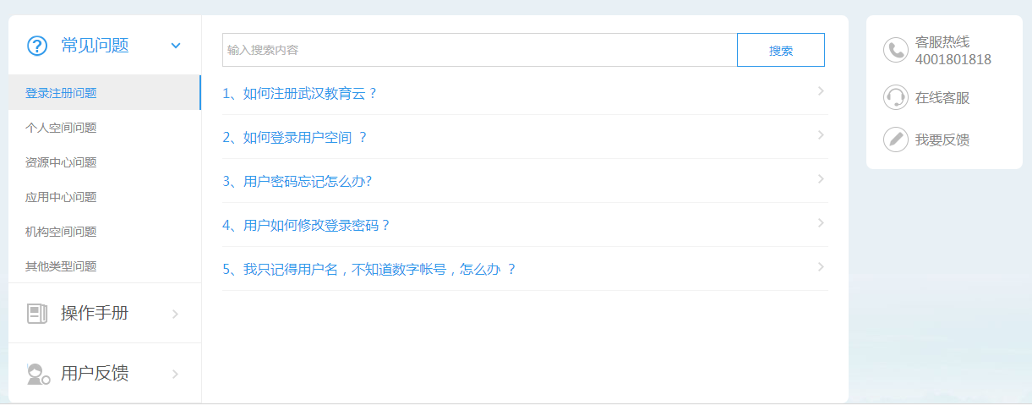

操作手册
操作手册主要展示平台上教师、学生、家长、学校、机构用户的使用手册，里面会详细讲解每一类用户使用平台的功能用法，支持在线预览和文件下载。
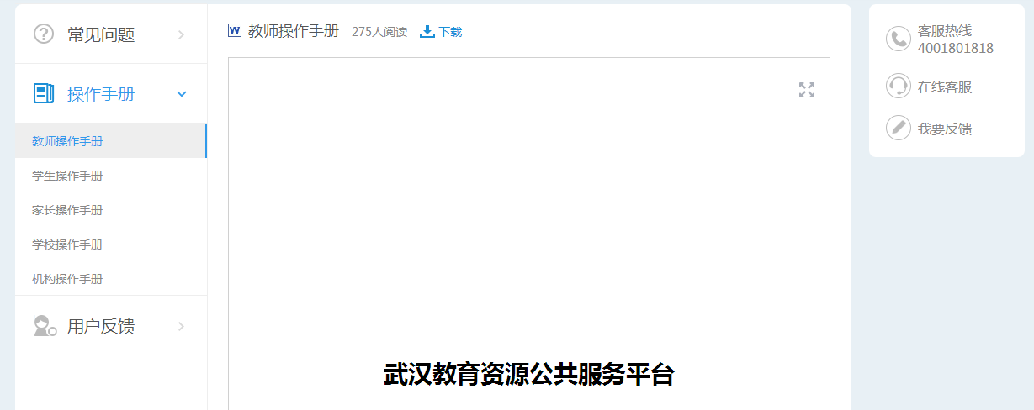

用户反馈
为平台用户提供反馈意见的窗口，用户填写反馈内容后，提交到平台时会收到一个反馈编码，根据该反馈编码可以随时通过 反馈查询功能查看反馈的回复进度，平台管理员回复反馈内容后，用户将会收到响应消息以查看。
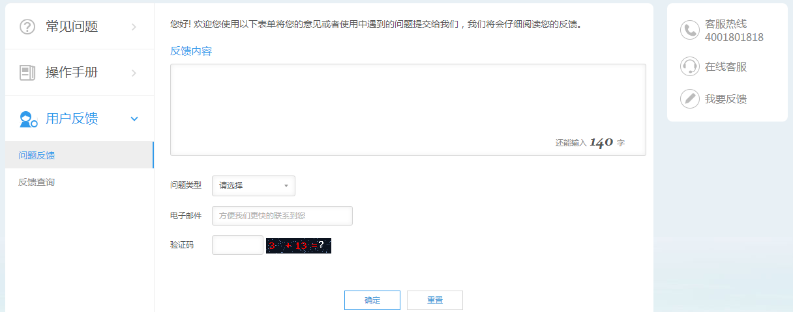

注册登录

用户注册
如果学校尚未获得用户名和密码，请先联系上级教育局提出开通学校账号的申请，上级教育局核准后可通过教育云平台平台后台进行学校开通，开通成功后即完成学校注册，学校将会拥有自己的用户名和密码，学校也可以通过教育云平台首页的智慧校园开通功能，填写学校的基本信息自行开通学校空间。

空间登录
在“空间登录”处，输入已有的用户名、密码，点击“登录”进入学校空间。
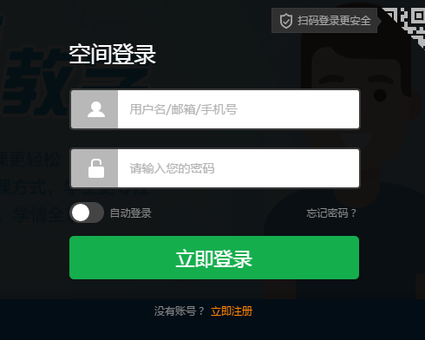

密码找回
如果学校账号的密码遗忘，可以联系上级教育局进行密码重置，正常登陆后可通过后台管理中的修改密码来设置新的密码。
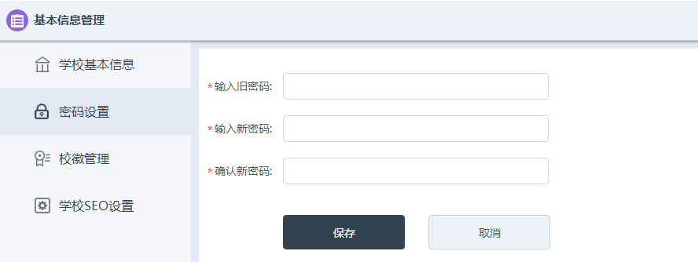

学校门户
学校门户展现分为三种模式，分别是学校平台模式、学校门户模式、学校空间模式；三种模式的资讯、资源等内容完全互通，学校可选择其中任意一种模式展现学校风貌。

学校平台
学校平台主要以展现学校用户、学校资讯、教师文章、学校应用、学校成果统计等内容为主，可以通过后台自定义广告宣传图和平台的频道导航。
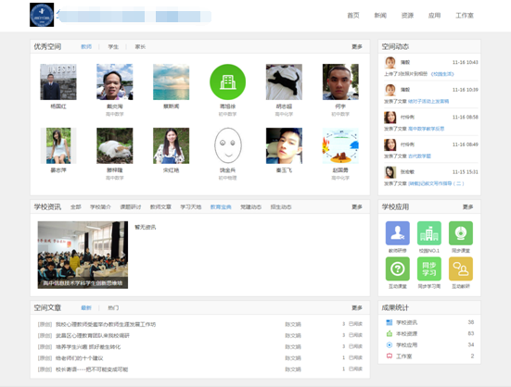

频道导航
首页：学校平台首页。
新闻：学校管理员所发布的新闻资讯。
资源：本校资源汇聚了教师上报并审核通过的和管理员自行上传的资源。
应用：学校为教师学生提供的教育管理、教学、学习类应用。
工作室：学校优秀教师开通的自己的名师工作室。
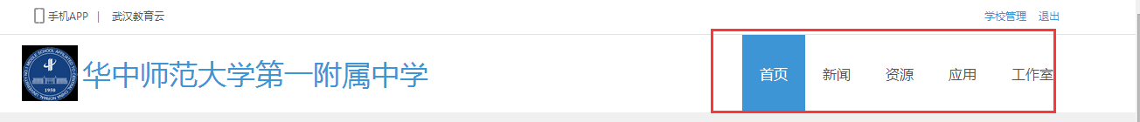

优秀空间
优秀空间按照教师、学生、家长三种用户身份分别展示用户的头像、姓名等个人信息，用户展示按照各类成员的空间访问量排序，其中，教师主要展示教师的头像、姓名、主教学科，学生主要展示学生头像和姓名，学生所在班级信息只有登录用户才能看到，家长主要展示家长头像和姓名。点击首页优秀空间模块的更多，会展示各类用户的用户数，还能对感兴趣的用户添加关注或者发私信。


空间动态
展示学校教师和学生在使用云空间过程中产生的动态，可产生动态的操作有：发文章、传照片、传资源、使用应用、转载文章、相册等。
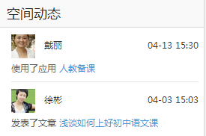

学校资讯
展示学校发布到学校空间的各类资讯内容，默认有学校简介、课题研讨、教师文章、学习天地、教育宝典、党建动态、招生动态等资讯栏目。
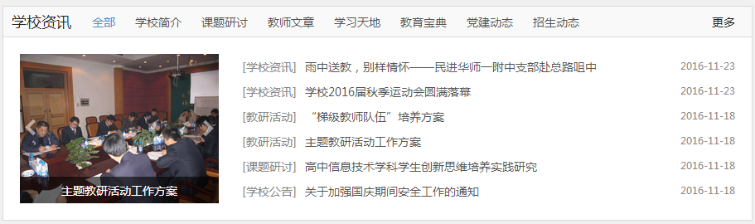

学校应用
展示教师、学生、家长、机构可以使用的各类应用，可以查看应用详情和使用各类丰富应用。
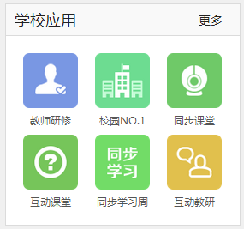
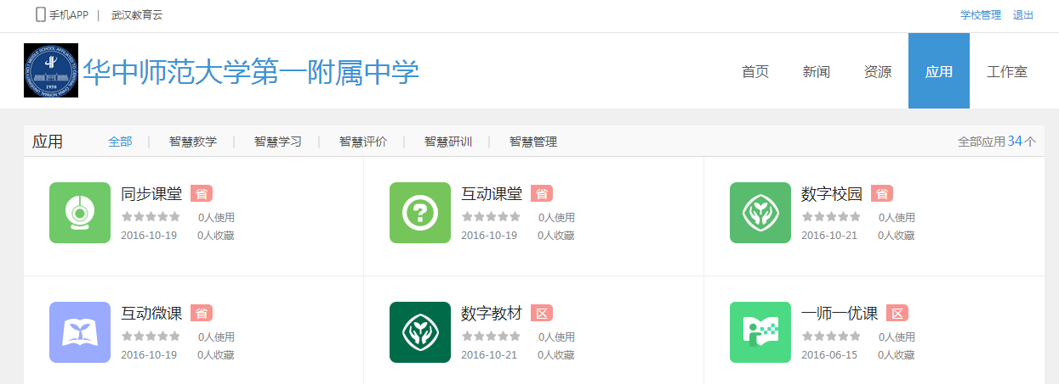

空间文章
展示学校教师在个人空间中发布的最新文章和浏览量最高的最热文章。
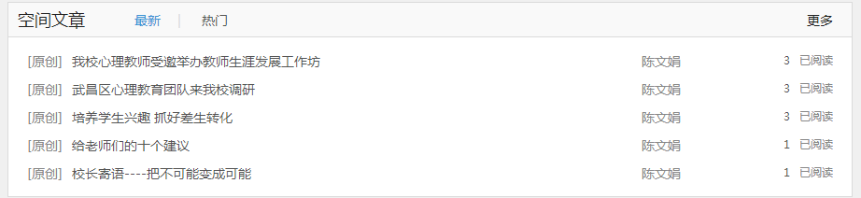

成果统计
展示学校的资讯、资源、应用、工作室的统计数。
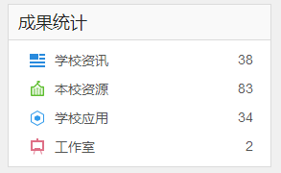

手机APP
教育云客户端的下载入口。
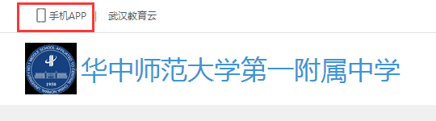
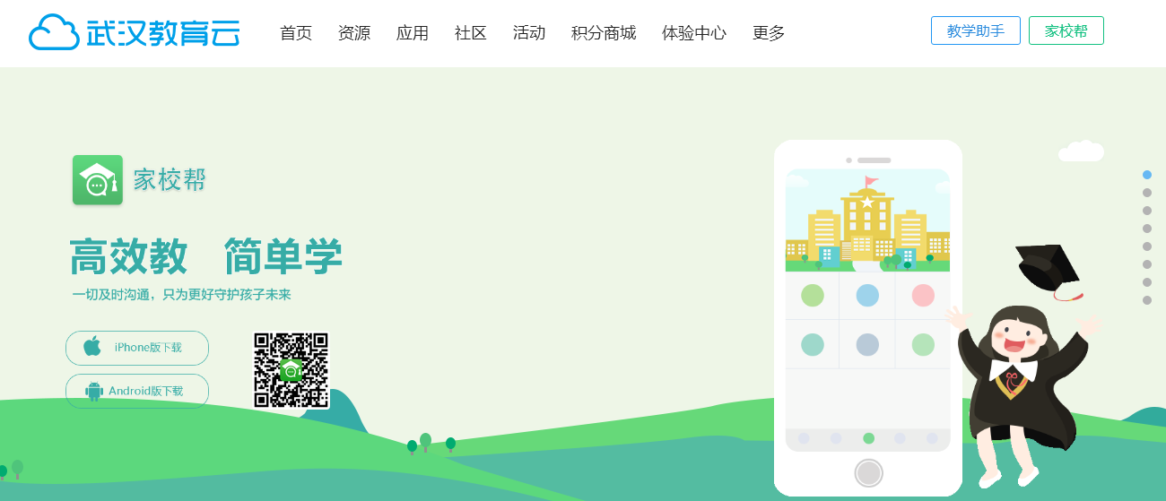

本校资源库
本校资源汇聚了教师上报并审核通过的和管理员自行上传的资源。已登录的学校下用户可以查看和使用所有学校资源库的资源，未登录或非学校下用户仅能查看和使用学校公开的资源。本校资源库支持按照教材目录和校本目录两种维度，供用户检索校内资源。同时用户也可以按照下载量、评分和上传时间对列表里的资源进行排序，或输入关键词在结果集中搜索资源。本校资源库还统计了学校资源总量、资源库的访问量、资源下载总量，并展示了教师贡献资源的排行以及校内最新和最热资源排行。
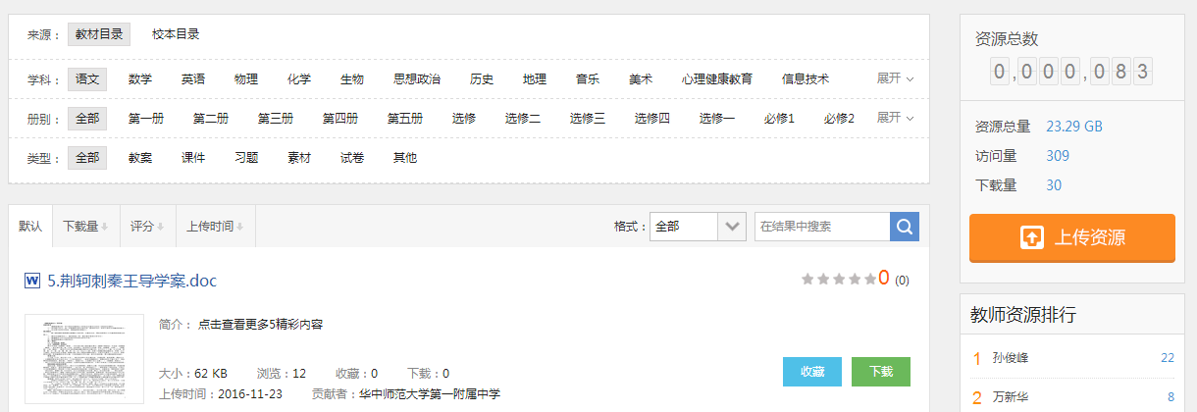

学校门户
学校门户主要以展现学校各方面资讯内容、学校资源库、学校应用为主，可以拥有全面的资讯导航，可以进行模板设置选择几十套不同风格的门户模板。
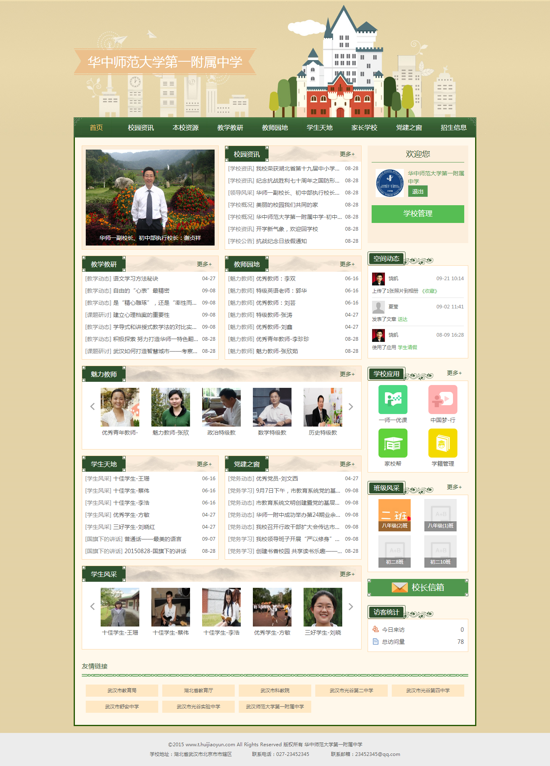

栏目导航
学校门户首页的栏目导航可以展示二级菜单，并且支持完全自定义。
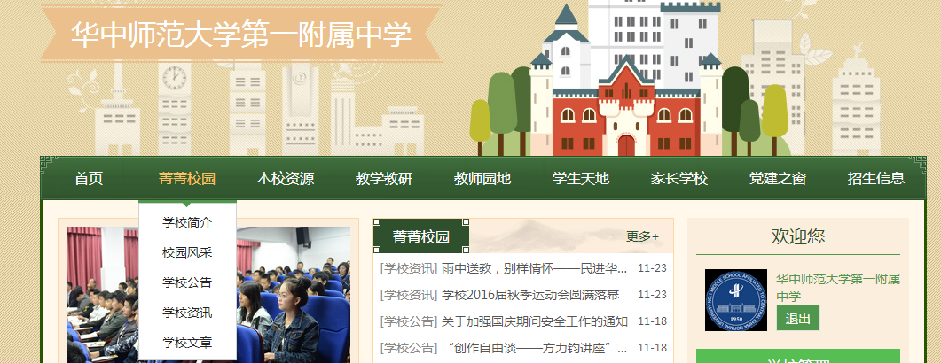

资讯模块
学校门户首页的大部分模块均为资讯模块，支持图文模块、标题模块、图片模块，能够以丰富的形式展现学校资讯。
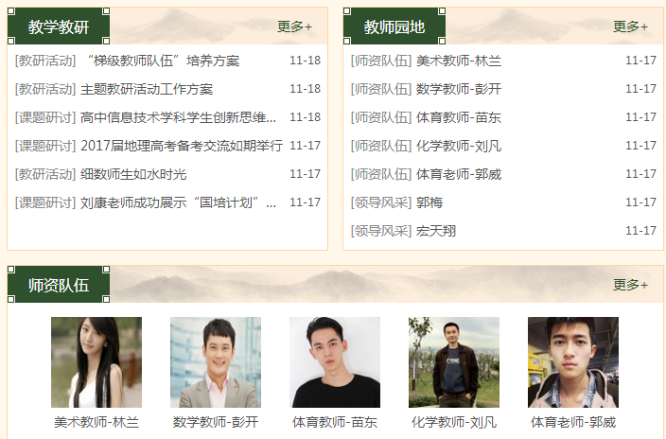

空间动态
展示学校教师和学生在使用云空间过程中产生的动态，可产生动态的操作有：发文章、传照片、传资源、使用应用、转载文章、相册等。
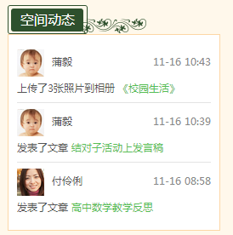

学校应用
展示教师、学生、家长、机构可以使用的各类应用，可以查看应用详情和使用各类丰富应用。
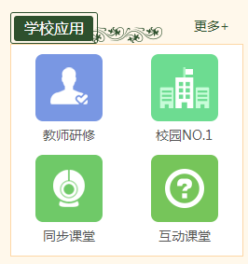

班级风采
展示学校所有班级入口，通过班级风采可以查看班级教师学生家长的班级动态。
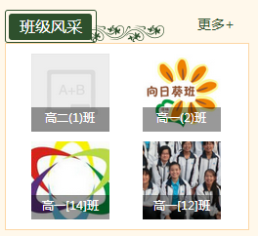

校长信箱
作为学校与外界沟通的窗口，可以接收来自学校及平台登录用户的来信反馈，后台可以回复来信并展现于前台可供浏览。


访客统计
展示学校门户上的当日访问人数和总的访问次数。
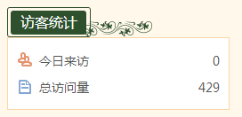

友情链接
展示教育相关、学校相关的外部链接，支持管理员自定义。
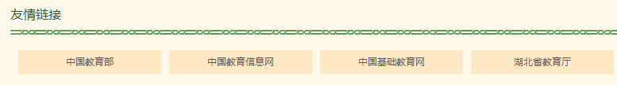

本校资源
本校资源汇聚了教师上报并审核通过的和管理员自行上传的资源。已登录的学校下用户可以查看和使用所有学校资源库的资源，未登录或非学校下用户仅能查看和使用学校公开的资源。本校资源库支持按照教材目录和校本目录两种维度，供用户检索校内资源。同时用户也可以按照下载量、评分和上传时间对列表里的资源进行排序，或输入关键词在结果集中搜索资源。本校资源库还统计了学校资源总量、资源库的访问量、资源下载总量，并展示了教师贡献资源的排行以及校内最新和最热资源排行。
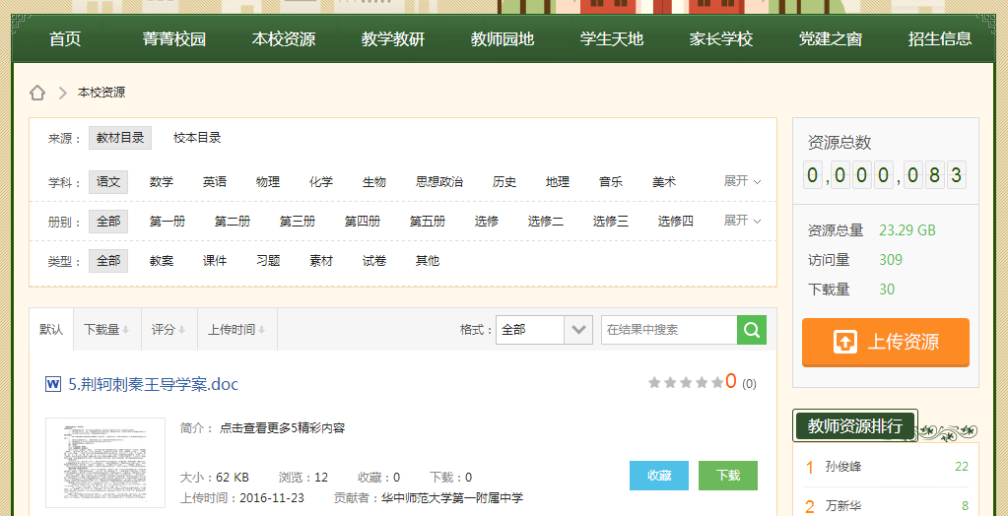

学校空间
学校空间主要以展现学校资讯以及自定义装扮为主，可以自由拖拽模块和个性化装扮，可以进行装扮管理。
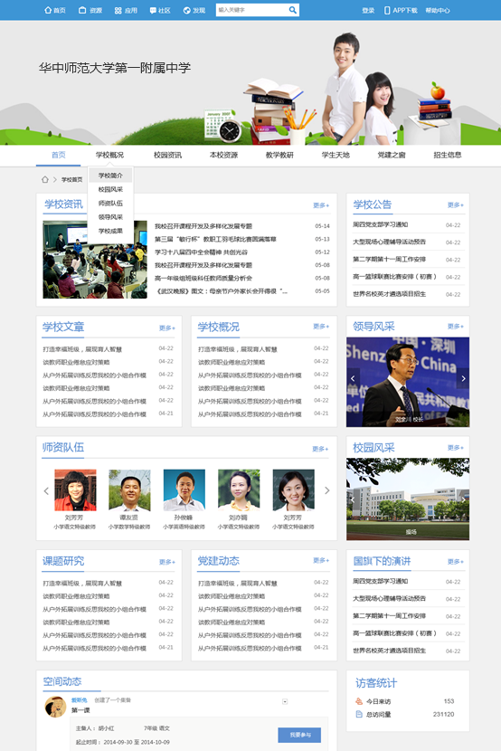

栏目导航
学校空间首页的栏目导航可以展示二级菜单，并且支持完全自定义。
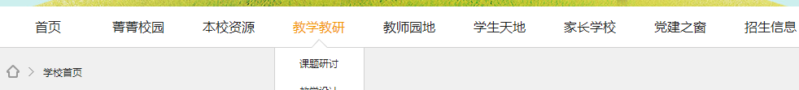

学校资讯
学校空间首页的大部分模块均为资讯模块，支持图文模块、标题模块、图片模块，能够以丰富的形式展现学校资讯。
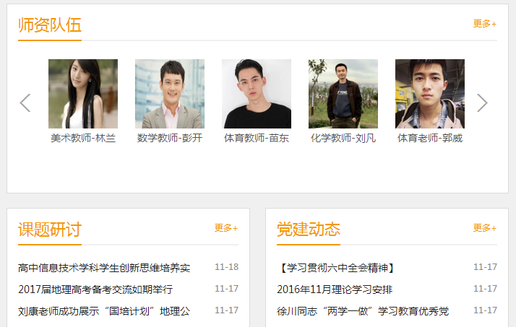

空间动态
展示学校教师和学生在使用云空间过程中产生的动态，可产生动态的操作有：发文章、传照片、传资源、使用应用、转载文章、相册等。
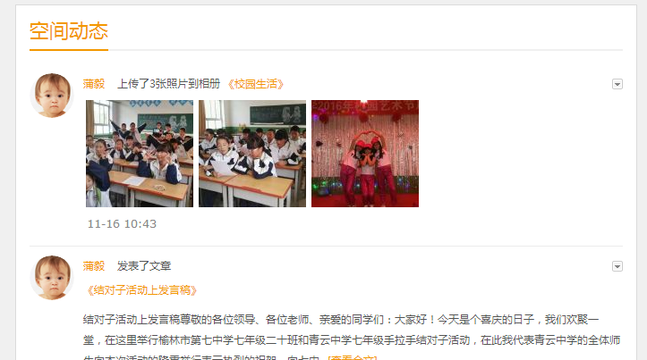

访客统计
展示学校空间上的当日访问人数和总的访问次数。
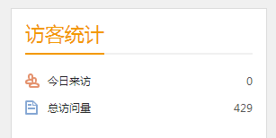

本校资源
本校资源汇聚了教师上报并审核通过的和管理员自行上传的资源。已登录的学校下用户可以查看和使用所有学校资源库的资源，未登录或非学校下用户仅能查看和使用学校公开的资源。本校资源库支持按照教材目录和校本目录两种维度，供用户检索校内资源。同时用户也可以按照下载量、评分和上传时间对列表里的资源进行排序，或输入关键词在结果集中搜索资源。本校资源库还统计了学校资源总量、资源库的访问量、资源下载总量，并展示了教师贡献资源的排行以及校内最新和最热资源排行。
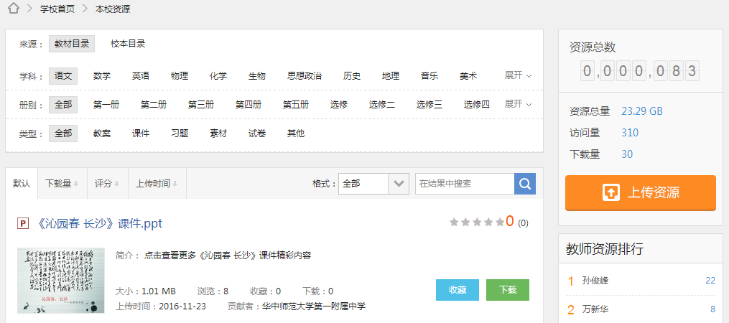

学校管理
通过学校管理，学校管理员可以管理学校门户前后台，包括基本信息管理、展现管理、内容管理、用户管理、权限管理、班级管理、学校资源库、信息统计八个部分。在学校管理主界面下方还会展示学校待办事项，包括待审核成员、待升级班级，方便有权限的管理员直接进入管理页面。
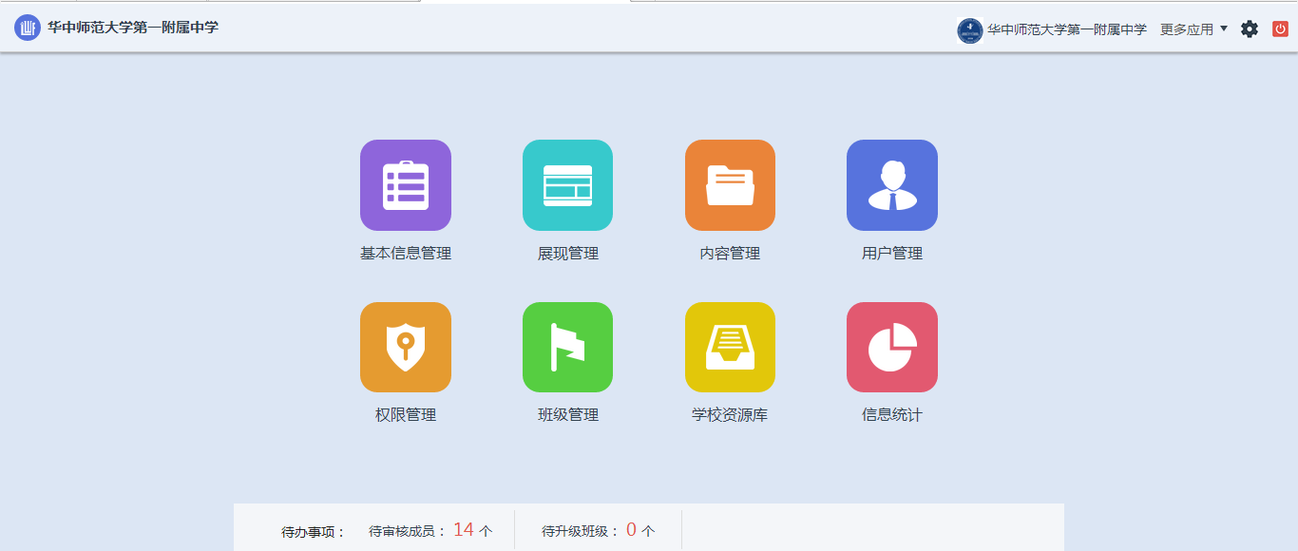

基本信息管理
基本信息管理包括：学校基本信息管理、密码设置、校徽设置和SEO设置。

学校基本信息管理
基本信息”包括学校名称、学校简称、学校域名、学校地址、联系电话、联系邮箱，填写完以上信息点击“保存”即完成基本信息的修改，其中学校域名除了支持设置二级域名以外还支持绑定学校独立域名。
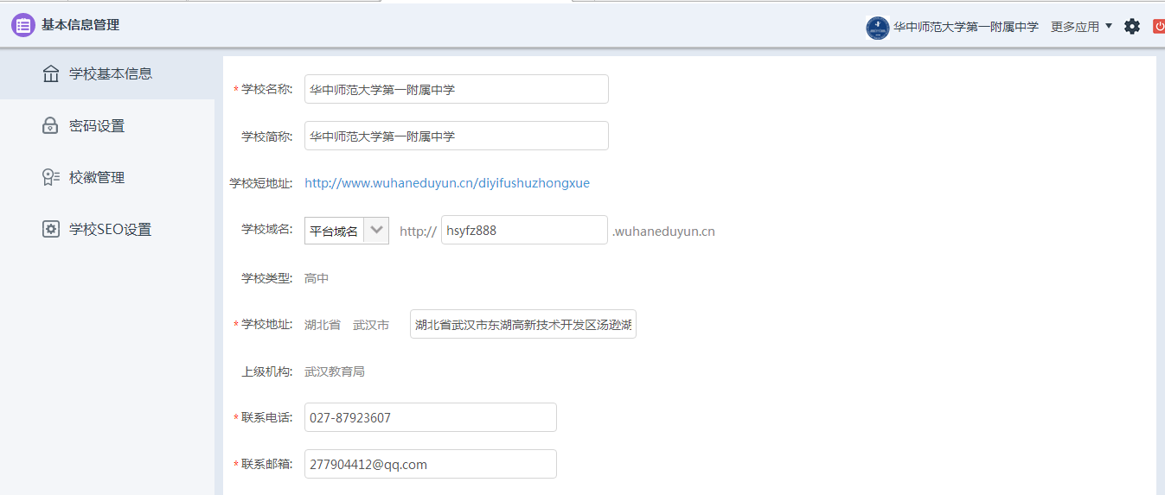

密码设置
管理员通过输入旧密码和新密码，便可以修改学校账号密码。
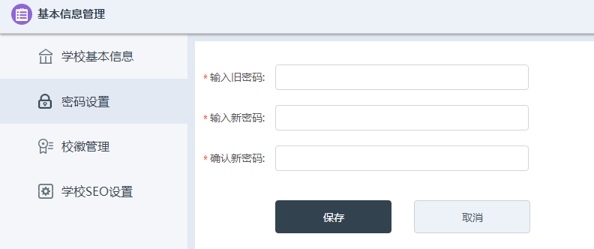

校徽管理
点击“点击上传照片”或“用摄像头拍照”，在弹出的对话框中选择作为校徽的照片或者通过摄像头照相的方式上传学校校徽。
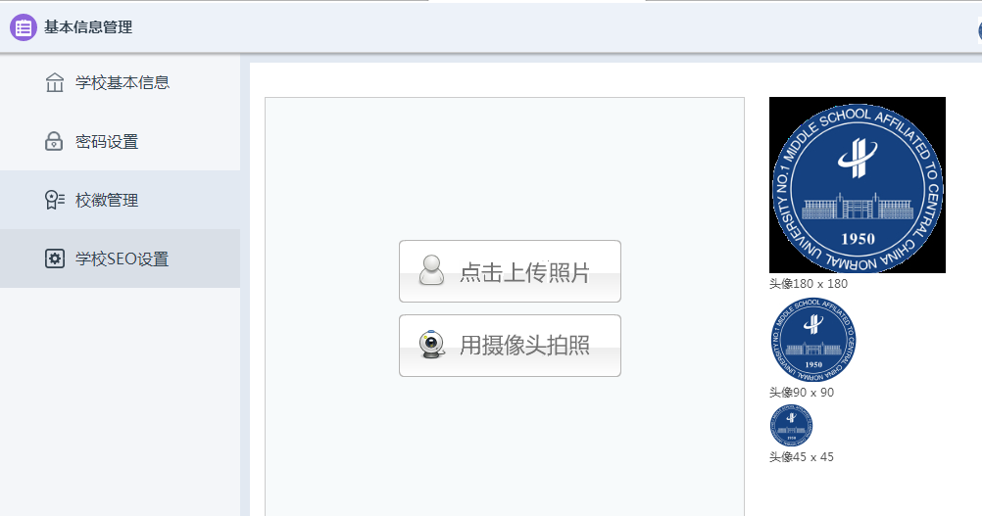

SEO设置
SEO设置的目的是为了使当前平台更容易被各大搜索平台精准搜索到，SEO值设置完成后，需要等待搜索引擎收录管理员设置的内容，搜索引擎的收录速度跟当前平台的访问量、搜索热度等条件有关。在学校SEO设置中需要设置学校网站的标题、关键字和描述内容。
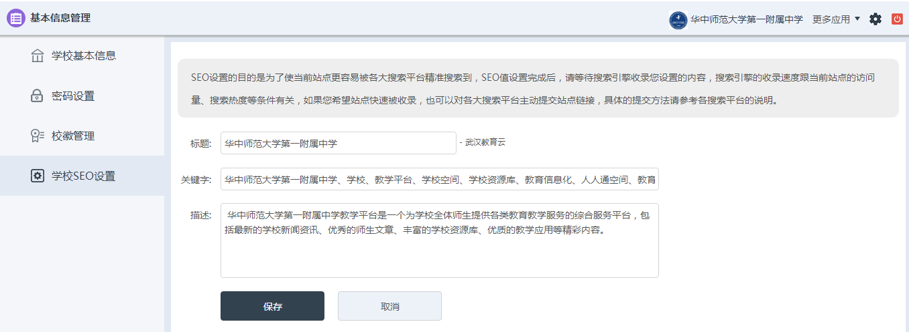

展现管理

栏目管理
以列表的形式展示学校所有的初始栏目，栏目管理直接关联学校空间首页的导航菜单，支持二级子栏目的添加和展示；系统默认类型栏目，不可以删除和修改名称，只可设置显示或隐藏，可以移动到其他栏目下、系统默认的二级栏目已经设定了默认的内容模型，不可修改；自定义栏目则是可以完全自定义。若一个有子栏目的一级分类型栏目想变为内容型，则必须先转移或者清空子栏目以后才可以更改；反之如果一个内容型一级栏目想变成分类型，须将一级栏目下面的内容清空或转移才可以；删除一个栏目，需先将栏目下的内容转移或者清空。栏目排序中的两级栏目可以同时排序；隐藏一个一级栏目的时候，它的二级子栏目也默认全部被隐藏；若一个栏目的一二级栏目都为隐藏，显示一级栏目的时候，它的二级子栏目也默认全部显示，或显示一个子栏目，一级栏目也会默认跟着变为显示。
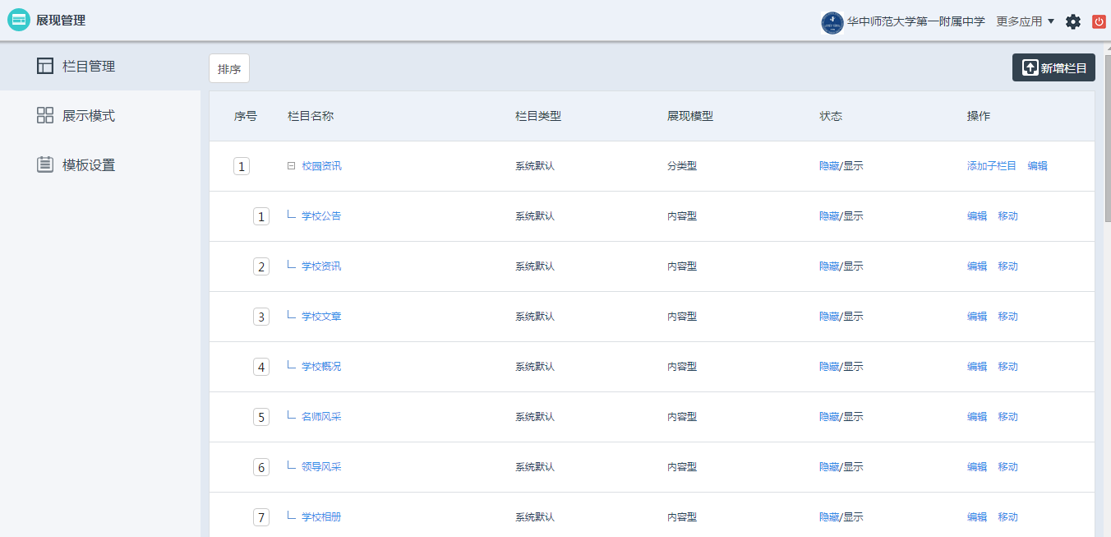

展示模式
为了方便学校可以更加自主自由地展示学校风貌，平台提供了学校平台、学校门户、学校空间三种模式的学校展示方式，学校可选择其中任意一种展现学校风貌；学校平台主要以展现学校用户、学校资讯、教师文章、学校应用成果等内容为主，可以进行宣传管理；学校门户主要以展现学校各方面资讯内容为主，可以拥有全面的资讯导航，可以进行模板设置；学校空间主要以展现学校资讯以及自定义装扮为主，可以自由拖拽模块和个性化装扮，可以进行装扮管理。
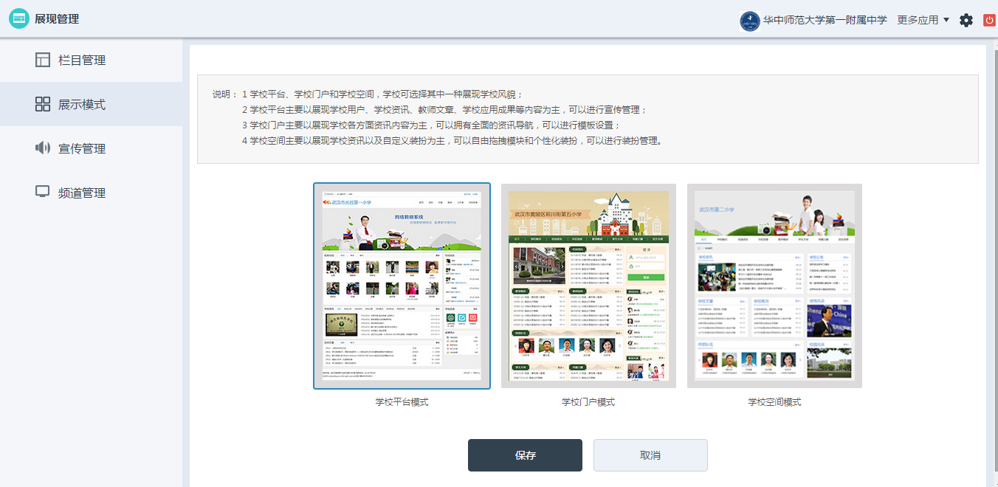

宣传管理
在学校平台模式的学校首页上，首屏中有宣传图banner的展示模块，管理员可以自定义宣传图的图片和链接，还可以对已经添加的宣传图进行编辑、隐藏、删除操作，对于所有的宣传图可以进行集中排序。
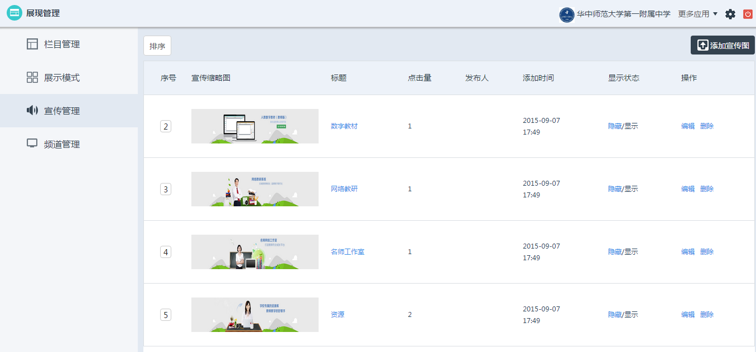

频道管理
在学校平台模式的学校首页上，可以展示学校平台的导航频道，系统默认的频道有 新闻、资源、应用、工作室，管理员也可以通过后台自定义频道标题和链接，自主定义首页频道内容。
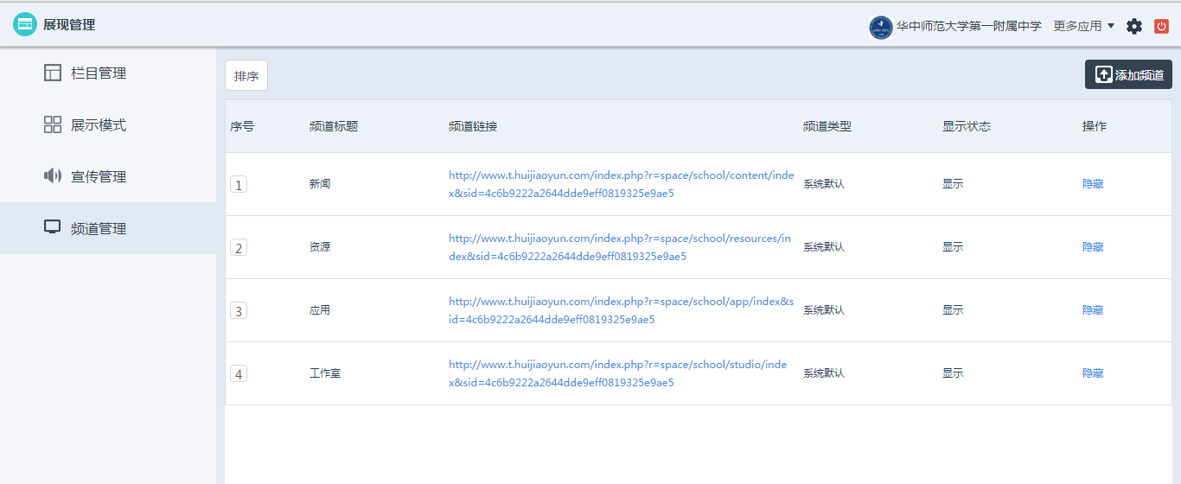

模板设置
在学校门户模式下，平台提供了十几套样式各异的门户皮肤供管理员选择，门户皮肤中的内容来源和布局是固定的，管理员可以选择丰富的模板来焕新学校门户的展现风格。
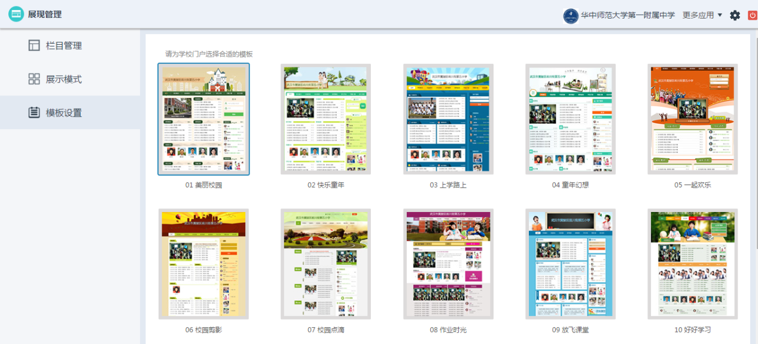

装扮管理

板式布局
选择不同的板式布局，决定了空间首页的排版样式，目前提供两种最常用的布局样式。
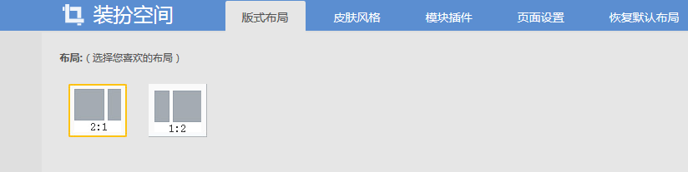

皮肤风格
不同的模板风格决定了学校空间的颜色风格和展示样式。
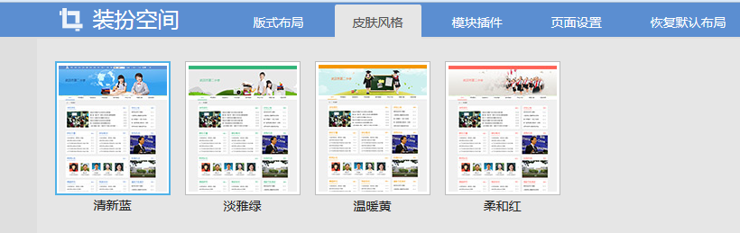

模块插件
模块插件包含基础模块和自定义模块，其中基础模块包含学校资讯、学校文章、师资队伍、课题研讨、学校公告、领导风采、校园风采、国旗下的讲话、空间动态、访客统计，对于这些模块均可以设置显示与否，其中学校文章和课题研讨因处于2栏一侧，默认是有两个小模块绑定在一起；另除了空间动态、访客统计，其他模块还都可以自行绑定栏目内容，且基础模块不可以删除。
自定义模块，支持自定义 文字模块、列表模块、图文模块、图片模块、Flash模块、视频模块、Html模块、栏目模块，其中栏目模块支持绑定任意栏目，类似基础模块，创建自定义模块的时候还可以设置模块尺寸，设置显示与否，也可以删除不需要的自定义模块。
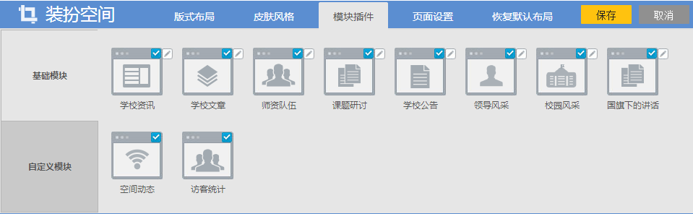
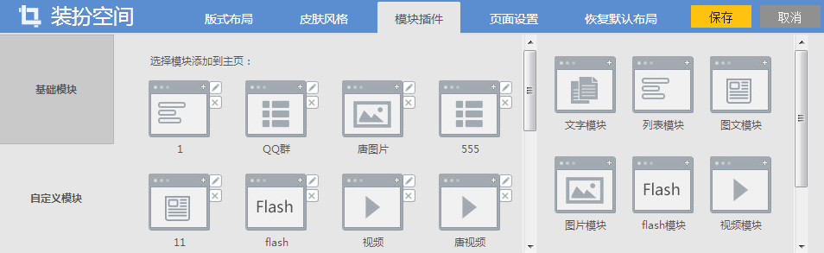

页面设置
学校空间首页的头部背景和底层背景，可以自行上传本地图片，还可以设置是否平铺背景，是否开启背景状态。
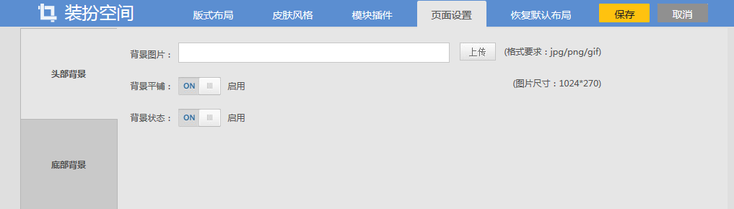

恢复默认布局
一键恢复学校门户首页的所有初始模块和布局状态，模块的名称和绑定内容还是与恢复前一致。
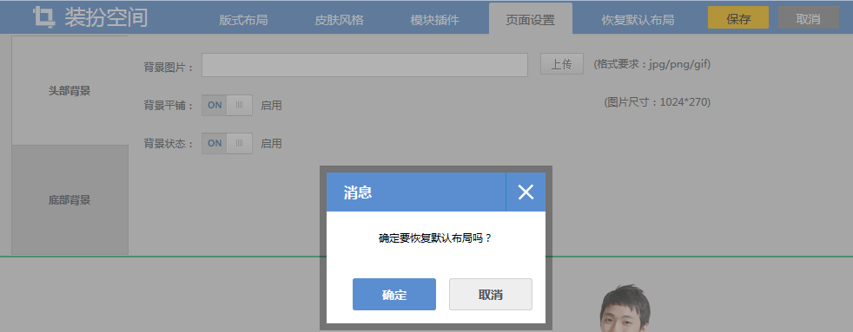

内容管理

资讯管理
学校后台已发布资讯的管理页，展示所有发布在学校平台的资讯标题、栏目、发布时间、发布人；管理员可以根据资讯栏目筛选资讯，根据标题搜索资讯，批量删除资讯，编辑资讯、置顶资讯。在资讯列表上，标题后面带图片标记的资讯是图文模型的，其他是文章模型。对于优秀的资讯学校还可以投稿至上级机构。
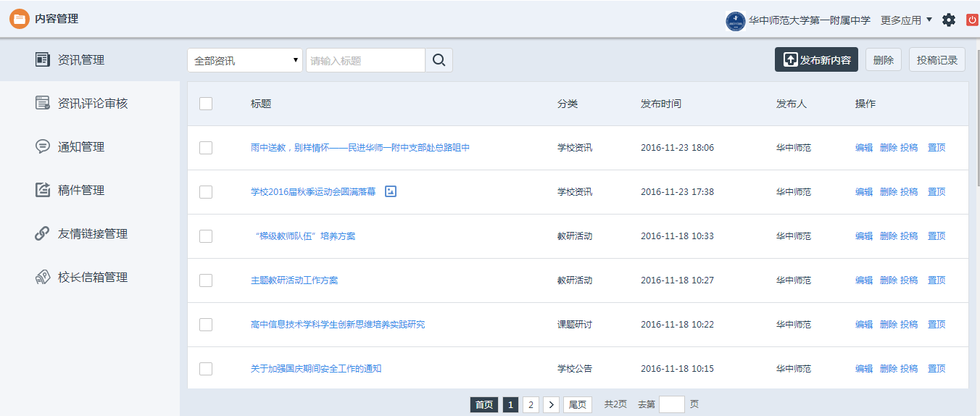
发布内容需要先选择内容栏目，再选择内容模型，内容模型分为文章模型和图文模型两种。管理员在发布之前可以选择内容的可见范围，公开就是所有游客可见，本校可见就是只有登陆后的本校成员才可以看到该内容；可填写发布单位，发布内容的时候还可选择是否发送提示消息给学校用户，选择是，则内容发布后会发送提醒消息到学校所有用户的消息中心，同时立即同步到该学校用户的移动客户端上，实现网页端端和客户端资讯同步发布，大大提高了资讯的阅读效率。
另，文章型内容在发布的时候可以上传一张图片，此图片只能上传一张且用于学校首页展示而不展示于文章内容中，图文型内容在发布的时候，系统会自动获取第一张图片用于首页展示。
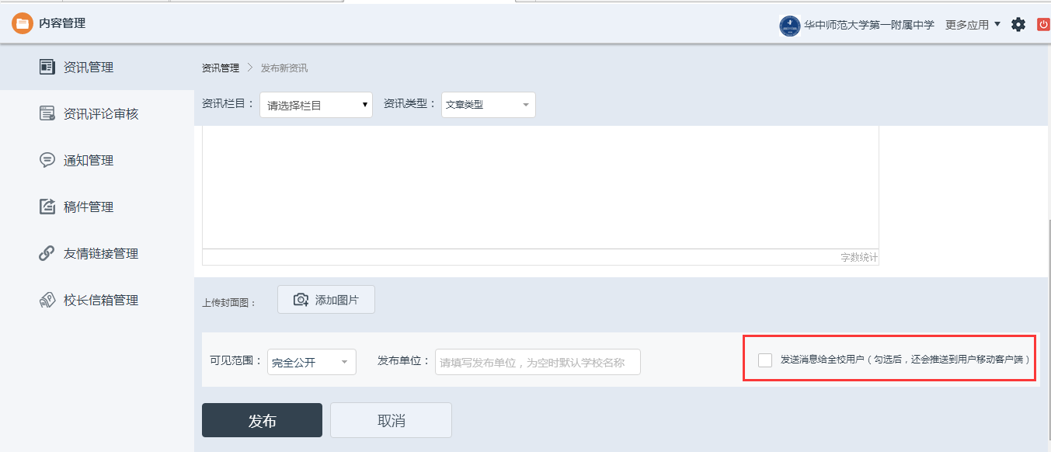
对于学校投稿给上级机构的资讯还可以通过投稿记录，查看稿件审核情况。
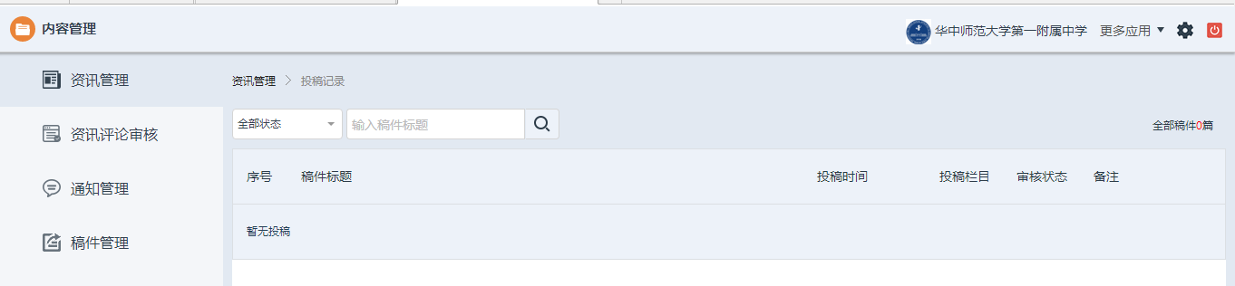

资讯评论审核
学校资讯支持用户评论，为了避免出现敏感词和不合适的评论内容，资讯评论提交后并不会立即展示，而是需要经过学校管理员审核后才能展示于前台。
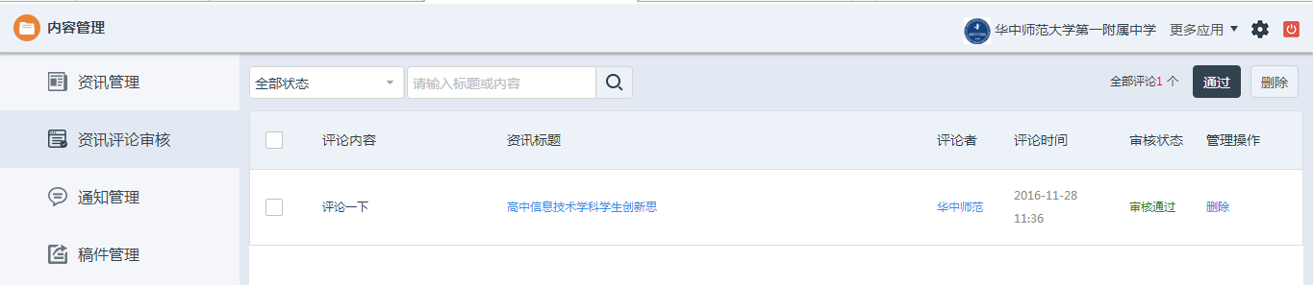

通知管理
为了方便学校和家长之间的信息互动，学校管理员可以通过通知管理对学校成员发送通知，通知收件人为学校所有用户包括班级用户，通知发送后到达用户消息中心，收件人将会在消息中心中收到通知消息，其中教师和家长通知可以自动同步到客户端，并且还可以自定义客户端通知内容的图片，通过客户端接收消息可以有效提升学校下发通知和教师家长接收通知的便利性。
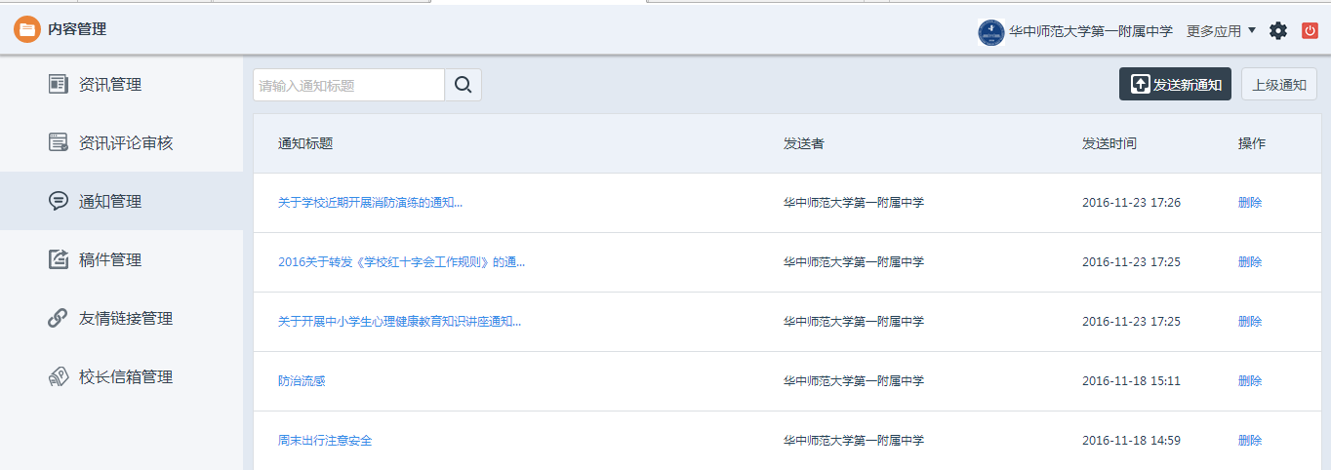
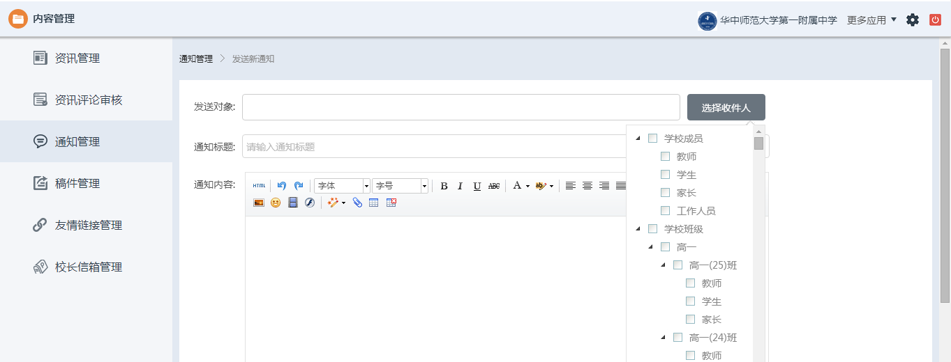

稿件管理
学校教师在自己的空间中发布文章后可以点击投稿，将自己的文章展示到学校空间投稿栏目，教师投稿后需要经过学校管理员的审核通过，投稿文章便可以出现在学校门户； 学校管理员在审核投稿的时候可以通过或者驳回。管理员审核投稿为通过的时候，可以再次选择稿件的展示栏目，还可以选择是否复制稿件到学校空间，勾选后，稿件内容将会被复制到学校空间，变为学校管理员可编辑的内容直接在学校空间里展示，如果不勾选，那么游客点击稿件后，会进入到稿件源头即原作者空间中浏览稿件内容，且学校管理员不可编辑。管理员审核投稿为通过或者驳回时，都需要填写原因，填写的原因将以提醒消息的形式发送到作者的消息中心。
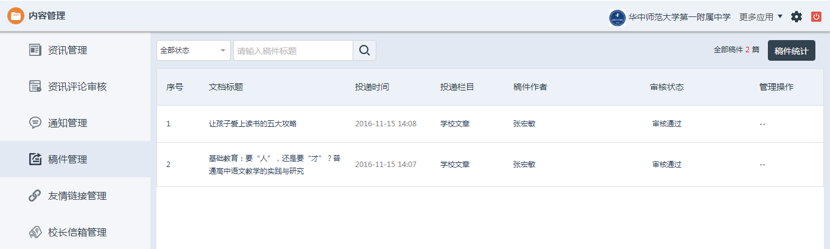
对于所有教师的投稿情况，还有投稿统计页面可以查看每个月的教师稿件投稿和审核情况。
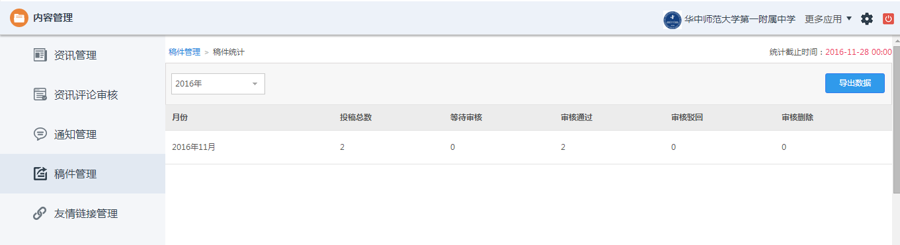

友情链接管理
在学校门户模式下，首页提供了展现学校网站友情链接的模块，管理员可以自定义友情链接标题和内容，且此处添加的友情链接只有在学校门户模式下才可以展现，学校平台和学校空间模式不支持友情链接内容的展示。
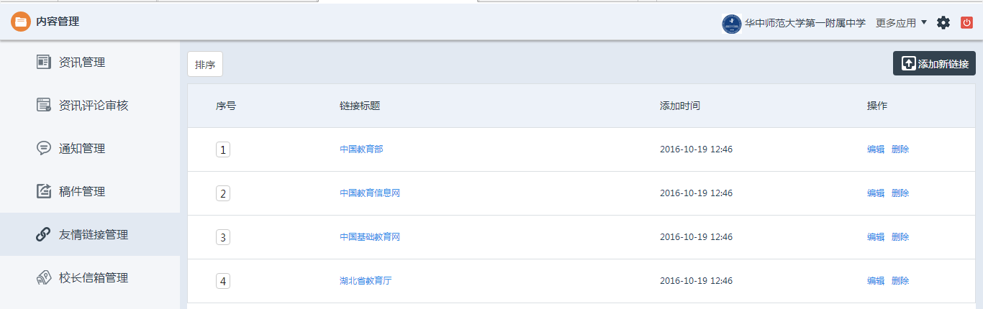

校长信箱管理
在学校门户模式下，首页提供了校长信箱模块，平台用户可以写信提交给该学校，学校管理员可以从后台获取到来信内容，并可以进行回复，学校回复后会发送提醒消息给相关用户，且被管理员回复的来信会展示在学校门户前台上，可供其他用户浏览。
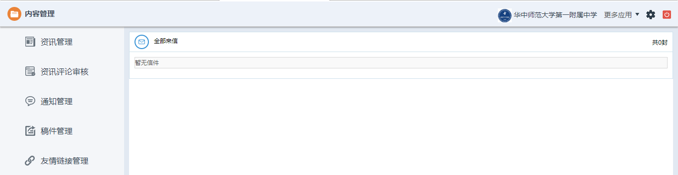

用户管理

教师管理
以列表的形式展示学校的所有教师，可以搜索教师、新增教师、导入教师、导出教师、重置密码、将教师退出学校（账号保留，只是该成员不在该学校）、锁定教师账户、编辑教师信息以及设置角色，角色决定该教师的学校后台管理权限。
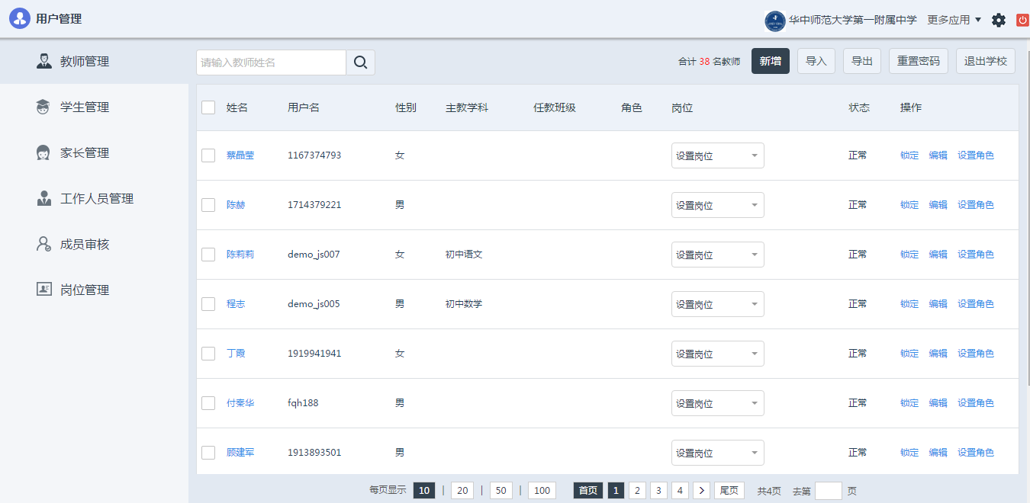
1）新增教师
点击“新增”，填写教师相关信息，如用户名、真实姓名、身份证号码、性别、任教班级等，填写完必填项后，点击保存，即可新增一位教师。
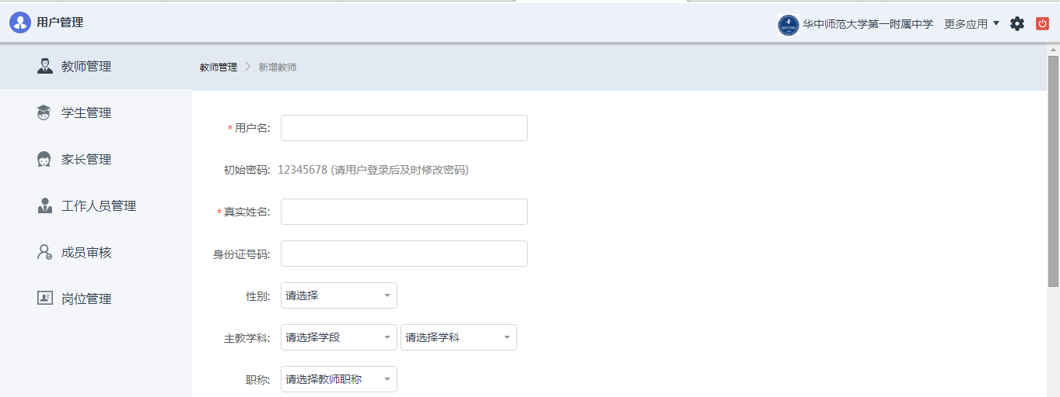
2）导入教师
点击“导入”，学校管理员可以按照模板要求，批量上传教师名单，需遵循下面的步骤。
第一步：在下载标准模板编辑教师资料；
第二步：按照模板要求填写excel表格，上限1000条；
第三步：选择“浏览”，找到已经做好的excel表格，点击“导入”按钮，完成教师名单的批量导入。
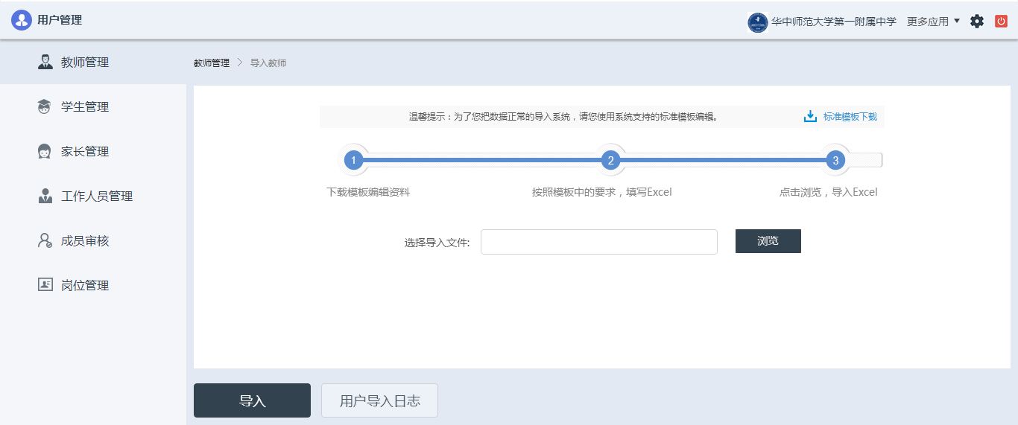
点击导入按钮旁边的用户导入日志，即可查看所有的导入记录。
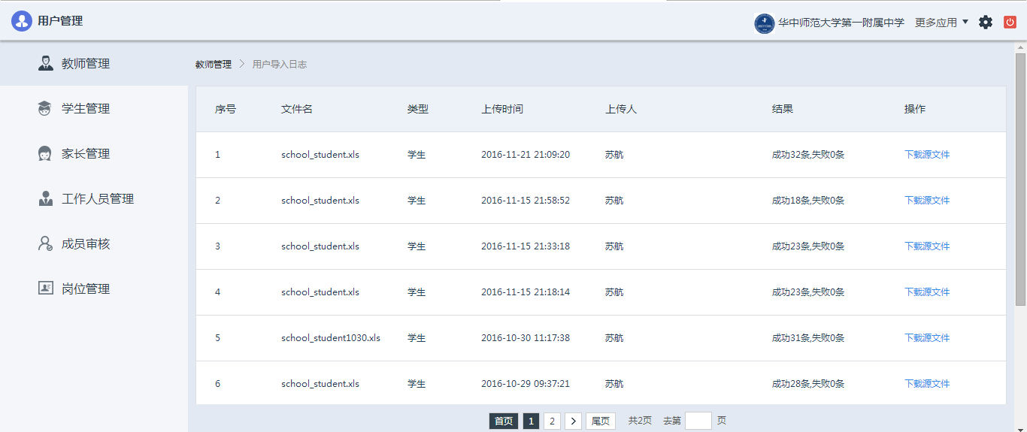

学生管理
以列表的形式展示学校的所有学生，可以根据班级筛选、搜索学生、新增学生、导入导出学生、重置密码、将学生退出学校（账号保留，只是该成员不在该学校）、锁定学生账户、编辑学生信息。
学生的新增和导入流程，与教师同理。
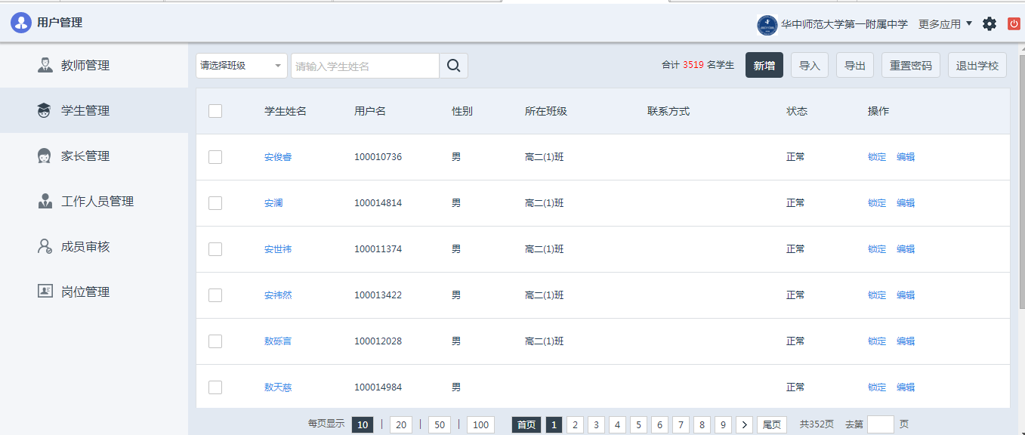

家长管理
以列表的形式展示学校的所有学生家长，可以搜索家长，导出家长，重置密码。
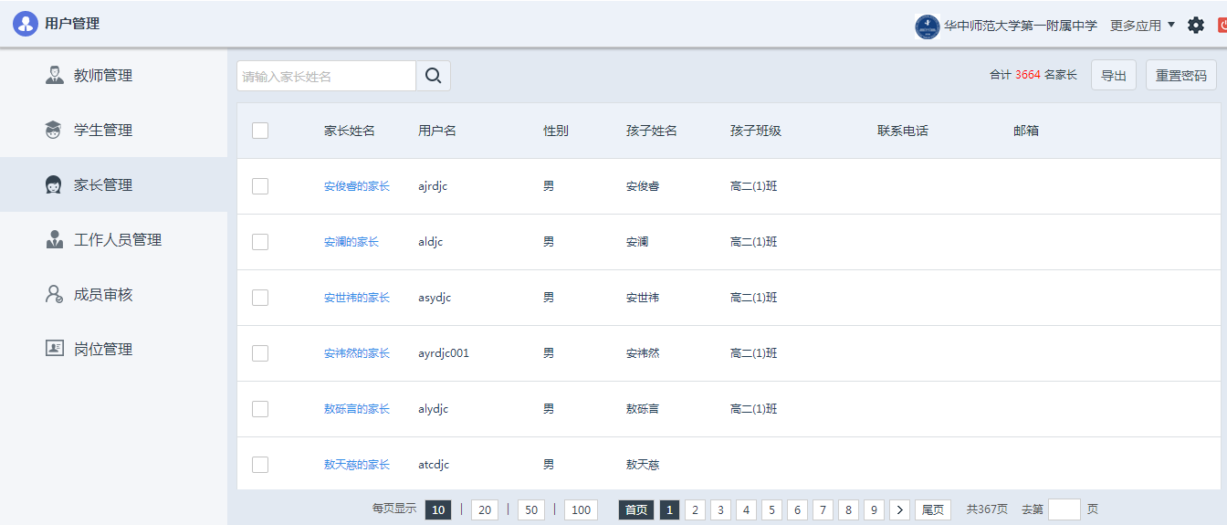

工作人员管理
以列表的形式展示学校的所有工作人员，可以搜索工作人员、新增工作人员、导入工作人员、导出工作人员、重置密码、将工作人员退出学校（账号保留，只是该成员不在该学校）、删除工作人员账号（删除后账号不可用），锁定工作人员账户、编辑工作人员信息以及设置角色，角色决定该工作人员的学校后台管理权限。
工作人员的新增和导入流程，与教师同理。
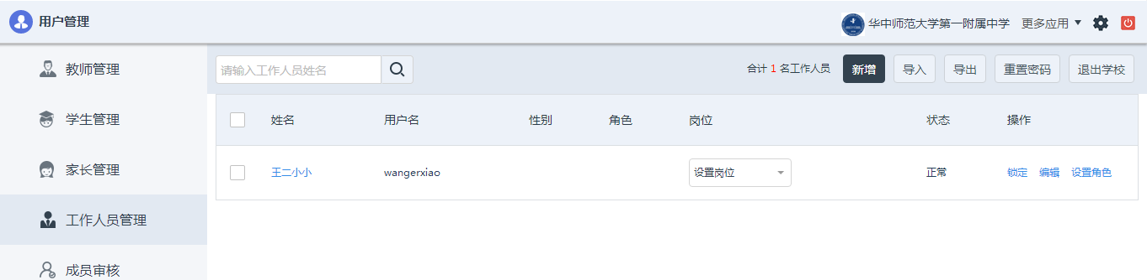

成员审核
当教师、学生、工作人员申请加入/退出学校时，申请信息将集中到成员审核页面，管理员可以根据用户身份筛选待审核成员，也可以搜索成员，通过或者拒绝用户的申请。
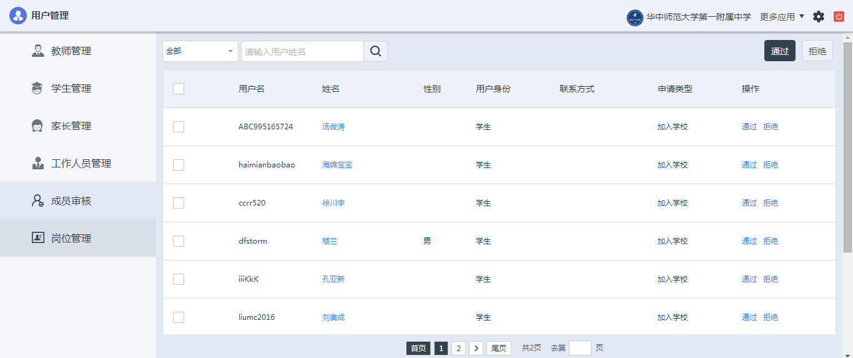

岗位管理
在保持学校原有的统一的岗位基础上实现岗位自定义，原来的默认岗位可以自由删改，还可以继续增加新岗位，这样每个学校都有了一套适合自己学校的岗位名称。
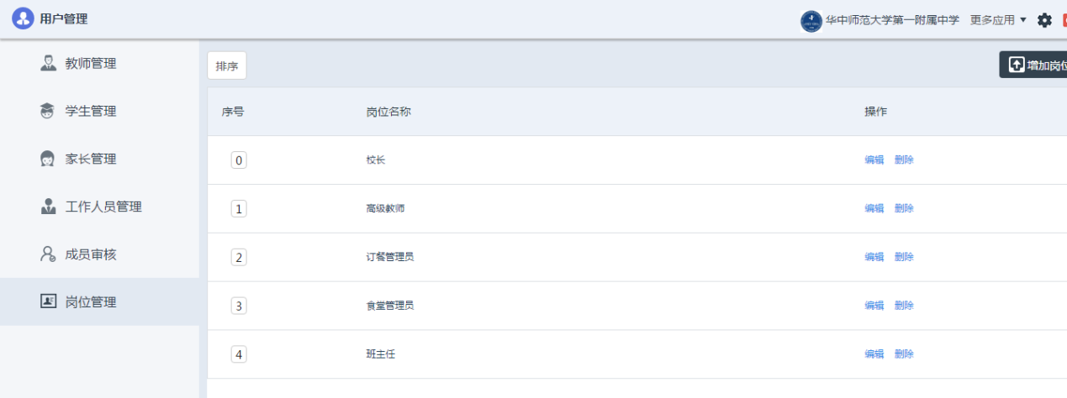

权限管理

角色管理
对于学校后台的各项管理权限，可以自定义某些权限为一个角色，新增角色的时候，勾选的权限即为该角色的管理范围，未勾选的不可管理。此处管理内容是有第三级菜单的。在管理内容中，可以设置某个角色只能管理某些栏目（这里的栏目管理即指：发布、编辑、删除栏目内容）。对于已经授权的用户，还可以删除授权，即解除角色。（角色的设置只在成员管理中进行）
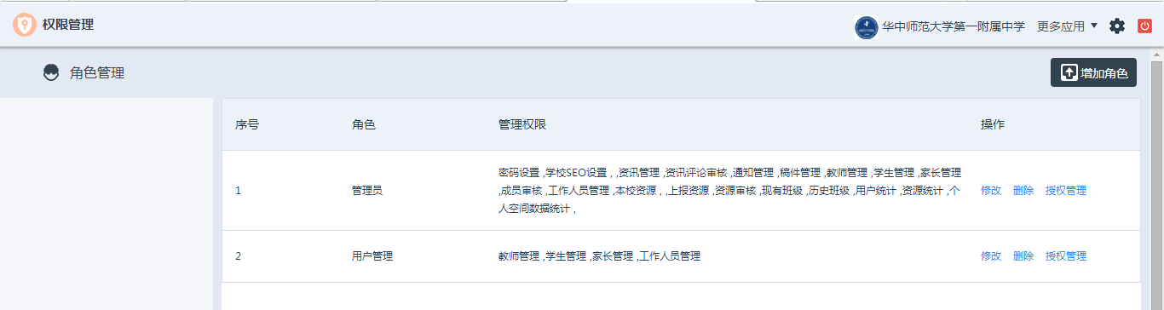
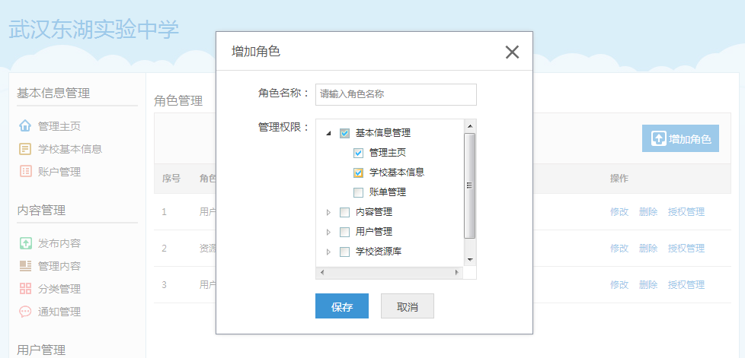

班级管理

现有班级
学校管理员可以管理学校现有班级和历史班级，点击班级名称查看班级主页、根据年级筛选班级、编辑班级信息、创建新班级、班级升级、班级解散等操作。
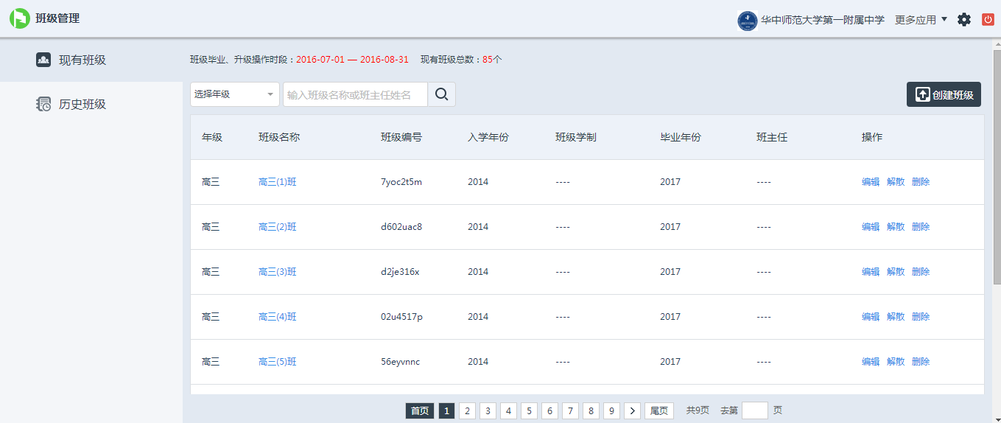
1）创建班级
管理员可以单个创建班级或者批量创建班级，单个创建的时候可以选择班主任，批量创建的时候没有选择班主任，只有创建完以后编辑班级时才可以选择班主任，另外编辑班级还可以选择班级任课老师、添加班级成员。
为了班级升级的顺利进行，管理员创建班级的时候要先选择班级所属学段，选择学段以后，管理员要选择该班级的所属学制（学制的选择关联到年级的展示和毕业年份的判定），然后再选择相应学段加学制对应的年级，再就是填写班级班号，批量创建的班级班号是根据起始班号和结尾班号顺序展示的。创建班级的限制有两点：a 新创建班级的入学年份+班号不能重复；b 新创建班级的年级+班号不能重复，新创建的班级入学年份是固定的。
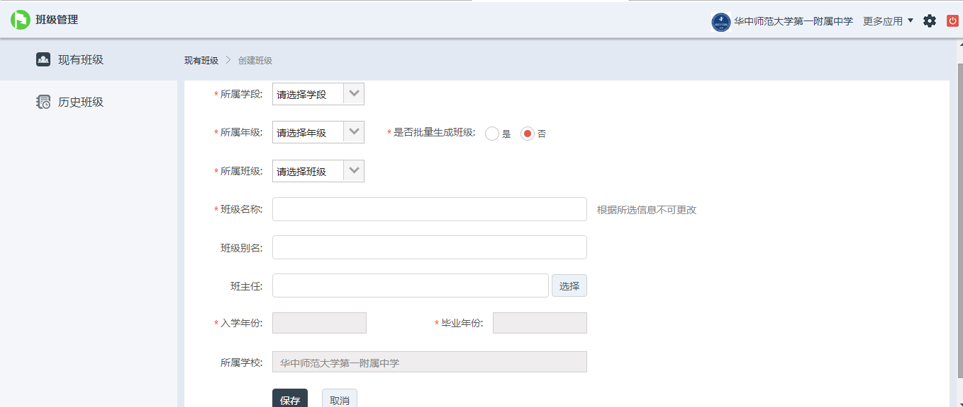
2）编辑班级
班级的编辑其实是成员编辑，也就是班主任、任课老师、班级成员的添加，其他的班级名称、学制等信息自创建以后就不可以更改，只有在升级的时候才可以更改班级名称。
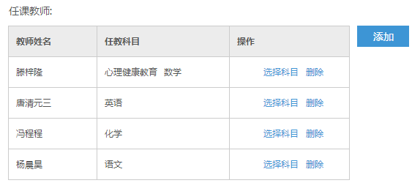
- 班级升级
每年到了7-8月暑假期间，系统会自动给学校所有待升级待毕业班级进行升级和毕业，如果有少数班级没有升级成功，则可以进行手动升级。升级规则：升级或毕业的操作必须根据年级由上而下，也就是如果有待毕业班级，那么只有毕业操作进行完了才能让下一个年级的班级开始升级。如：六年级班级毕业了，腾出了六年级这个年级空位，五年级的班级才能升上来，五年级的升完了，四年级的再升，依次进行。班级升级的时候可以更改班级名称、选择班主任是否连任、不连任还可以指定班主任。班级升级以后，班级状态就由“待升级”变为“已升级”。
- 班级毕业
班级毕业的时候不可以修改班级名称和班主任姓名。班级毕业以后，班级状态就由“待毕业”变为历史班级，不再在现有班级列表中，而是增加到了历史班级列表中。
- 班级解散
与班级毕业类似，也是增加到了历史班级列表，只是解散班级只能用哪一级来描述，比如2011级初二（2）班，毕业班级都是哪一届来形容，比如2013届初三（10）班。
- 班级删除
对于一些重复或者创建错误或者不存在的班级，可以进行删除，删除后的班级不进入历史班级。

历史班级
展示学校所有毕业和解散的班级，作为历史班级可以记录班级毕业或者解散年份。
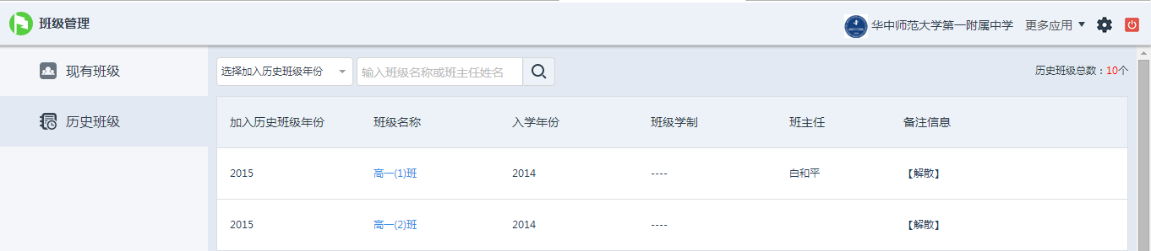

学校资源库

本校资源
本校资源列表里展示了教师上报并审核通过的和管理员自行上传的资源。管理员可以新建目录、上报、发布、公开、移动和删除本校资源，可以按照学科、册别筛选资源，也可以按照关键词搜索资源。管理员创建的目录会在前台校本目录下同步展示出来，满足了学校创建本校特色校本目录的需求。管理员可以将资源上报至上级机构，或发布至平台资源库。公开的资源对未登录用户或已登录非学校下成员可见、可使用，未公开的资源对所有已登录学校下成员均可见、可使用。
本校资源里，免审核模式开关开启后，教师上报的资源默认审核通过进入本校资源库，若开关关闭，则上报的资源会进入资源审核列表中，管理员审核通过后，资源才能进入本校资源库。
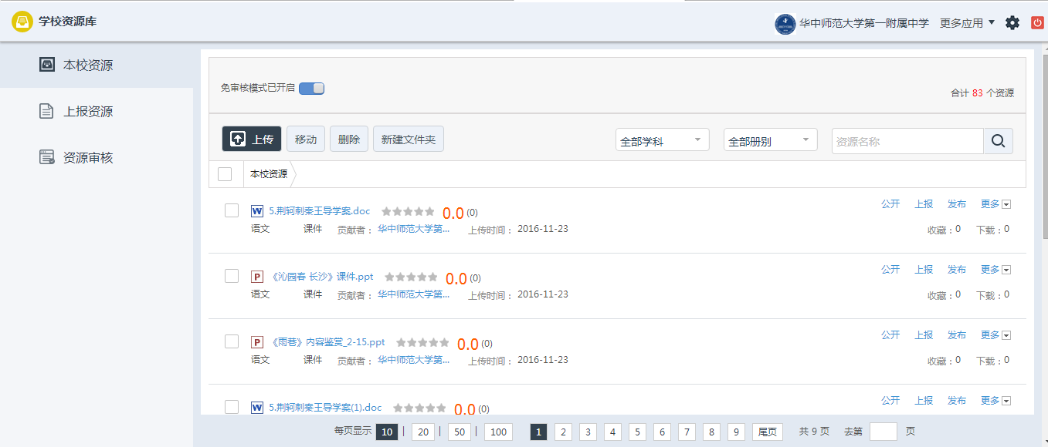

上报资源
展示学校上报至上级机构的记录和每条上报资源的审核情况，对于审核不通过的资源可以查看审核意见。支持按照审核状态来筛选上报的资源，审核状态为：审核中、审核通过、审核不通过。
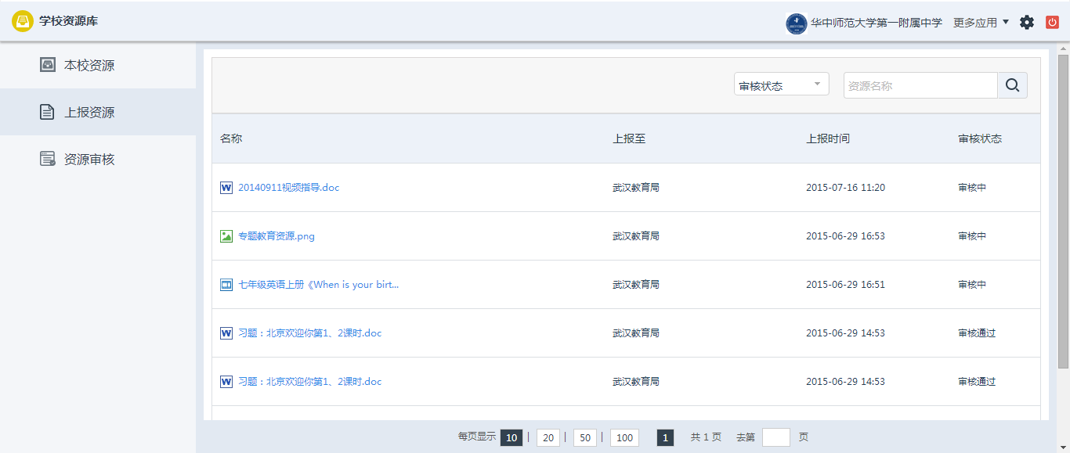

资源审核
本校资源列表里的免审核开关关闭后，教师上报的资源会进入资源审核列表，审核通过的资源会进入本校资源库，审核不通过的资源，管理员需要填写审核不通过的原因，以便用户在个人网盘查看。
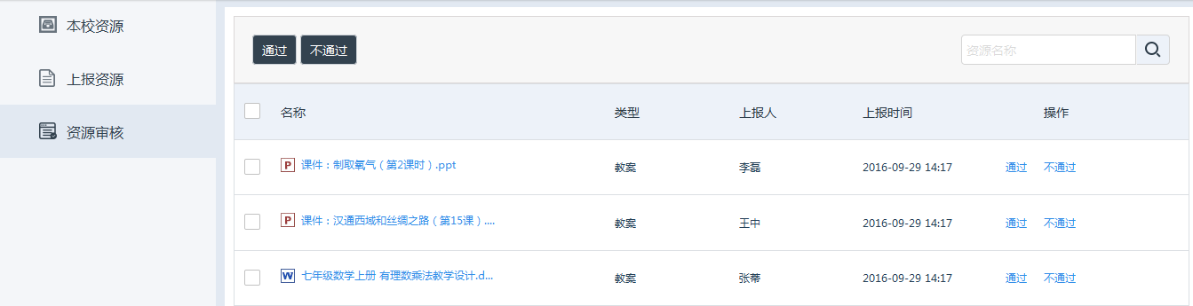

信息统计

用户统计
统计该学校用户总量，教师、学生、家长、工作人员数量，当前在线用户数，活跃用户数，其中活跃用户的定义：每个月有四天或四天以上登陆了平台算活跃；还统计学校所有班级中的教师数、学生数、家长数。
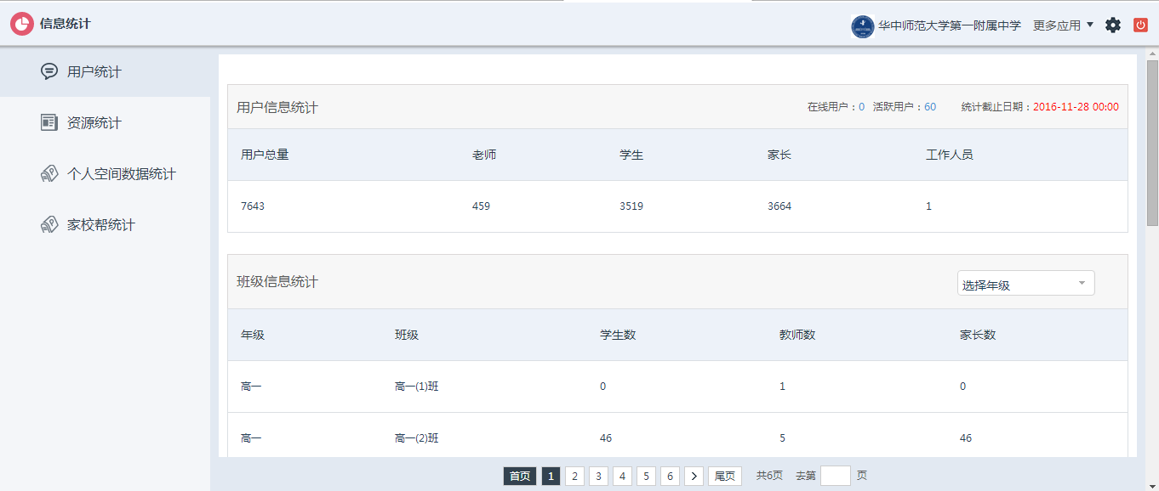

资源统计
展示各类型的学校资源统计数量。
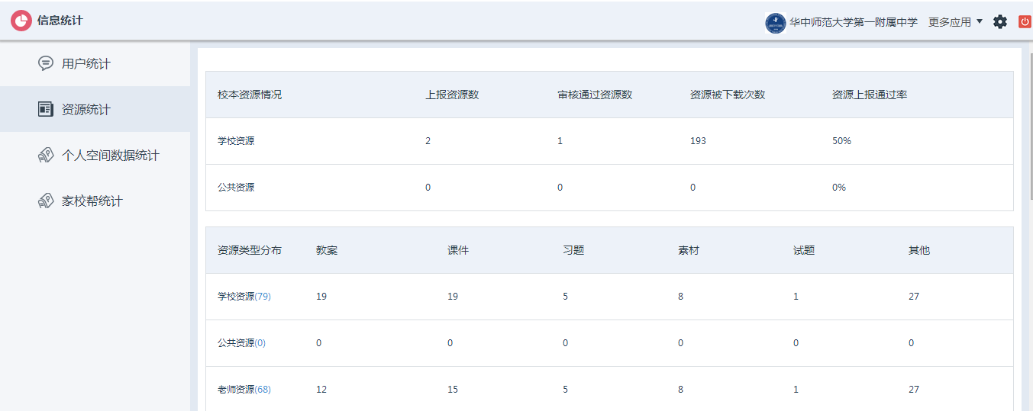

个人空间数据统计
数据概览统计，是分别统计的学校教师和学生在个人空间中上传文件数、发表的文章数、上传的照片数、参与评论次数、活跃度、总登录次数、个人空间访问量，活跃度：即动态个数；都是总量统计。
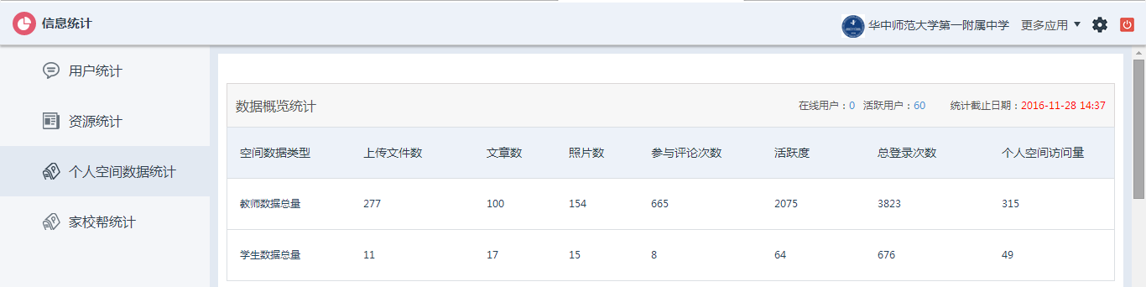
数据详细统计，展示每一个教师和学生的空间数据，分总量查看和增量查看。表头为蓝色的标题还可以点击进行排序。其中，教师展示的统计数据包括教师姓名、所教学科、上传文件数、文章数、照片数、参与评论数、活跃度、好友人数、总登录次数、总在线时长、最后访问时间、空间访问量、积分总值和余额；学生展示的统计数据包括学生姓名、所在班级、上传文件数、文章数、照片数、参与评论数、活跃度、好友人数、总登录次数、总在线时长、最后访问时间、空间访问量、积分总值和余额。
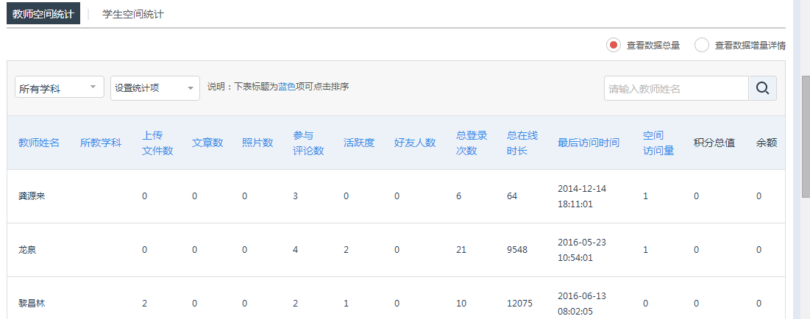

家校帮统计
班级开通统计，可以按照时段查询学校班级的班级人数，每个班级中家长开通家校帮人数、家长未开通人数和开通率。
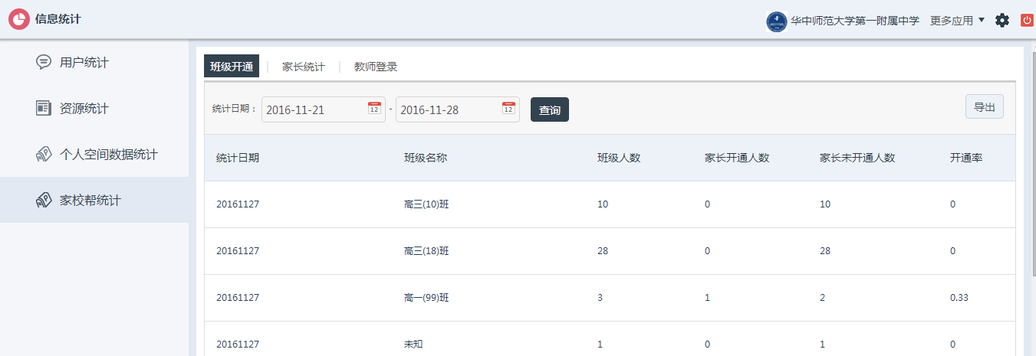
家校帮家长统计，可以按照时段统计每个学生对应的家长使用人数、家长登录次数、新增家长使用人数和新增家长登陆次数。
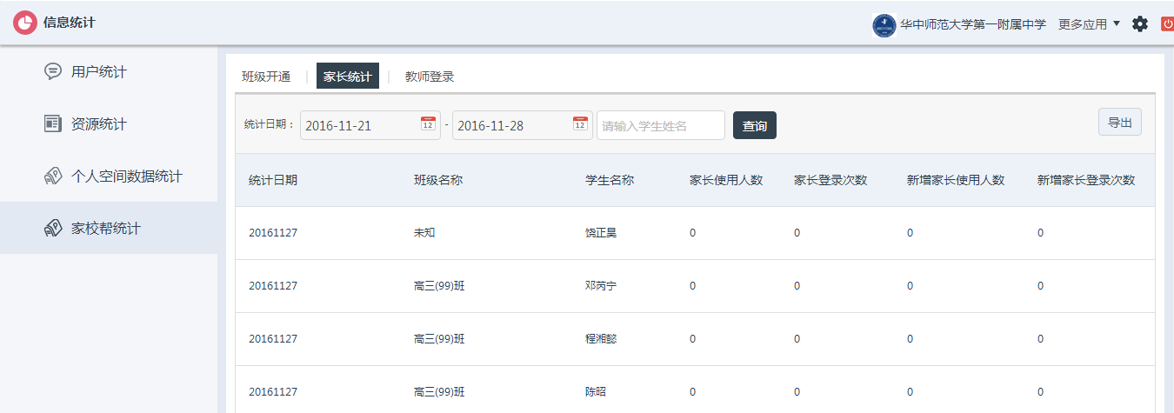
家校帮教师登陆统计，可以按照时段统计学校里教师登陆家校帮的次数和新增登陆次数。


